**Тема №1 Экономический выбор - фундаментальная проблема экономики**

1.Предмет экономической теории

2.Закон убывающей доходности и закон возрастания альтернативных издержек

**1.**Всю совокупность экономических дисциплин можно разбить на 3 группы:

* общетеоретические (экономическая теория, экономическая информатика, история экономических учений, экономико-математические методы);
* функциональные (финансы и кредит, бухгалтерский учет и аудит, статистика);
* отраслевые (экономика промышленности, транспорта, торговли, с/х) - отраслевые.

**Структура курса**:

1. Рыночный механизм координации экономических решений.

2. Предприятие, как субъект рыночной экономики.

3. Совершенная конкуренция.

4. Монополия.

5. Монополистическая конкуренция.

6. Олигополия.

7. Выбор факторов производства.

8. Рынок труда. Заработная плата.

9. Рынок капитала и земли. Банковский процент и земельная рента.

10. Основные показатели и агрегаты макроэкономического равновесия.

11. Денежно-кредитная система и фискальная политика.

12. Бюджет, налоги и внешнеторговая политика.

13. Принципы сравнительного преимущества в международной торговле и внешнеторговая

политика.

14. Валютные курсы и валютная политика.

**Предмет экономической теории** – рациональное поведение экономических субъектов, при использовании ими ограниченных ресурсов, которые различным способом могут быть применены в хозяйственной деятельности и распределены между конкурирующими целями.

**Виды экономических субъектов:**

* индивидуальные потребители;
* предприятия;
* коммерческие банки;
* государство в лице банка России и др.;
* зарубежные партнеры;

**Виды экономических ресурсов:**

* земля (все природные ресурсы, вовлеченные в хозяйственный оборот);
* капитал (средства труда);
* труд (трудоспособная часть населения страны);
* предпринимательские способности;
* информация;

**Ограниченность ресурсов** – это разрыв между величиной их наличия или величиной потребности в них.

**2. Альтернативные издержки** – издержки упущенных возможностей, величина которых измеряется размерами той выгоды, от которой отказываются ради достижения данной цели.

**Признаки рационального поведения:**

* достижение максимального эффекта при использовании данного объема ресурсов;
* достижение данного эффекта при использовании минимального объема ресурсов.

**Пример.** Экономика разбита на 2 сектора: тракторостроение и автомобилестроение. Ресурсы могут свободно перемещаться между отраслями.

**Производственная возможность** – это отраслевая структура выпуска продукции на уровне народного хозяйства

|  |  |  |
| --- | --- | --- |
| Производственные возможности | Производство тракторов, тыс. шт. | Производство автомобилей, тыс. шт. |
| А  В  С  D  Е  F | 500  400  300  200  100  0 | 0  160  250  320  380  400 |

**Предельные альтернативы издержки** – это дополнительные издержки по выпуску дополнительного прироста продукции.

**Пример.** Прирост 160 тыс. автомобилей требует отказа от ресурсов, достаточных для производства 100 тыс. тракторов. Анализ динамики выпуска продукции(3 колонка), показывает снижение эффективности использования ресурсов тракторостроения при расширении выпуска автомобилей. Переход от возможности B к C дает прирост в 90 тыс., от. С к D 70 тыс., от D к E в 60 тыс., а от E к F в 20 тыс.

В основе такой динамики лежит действие закона убывающей доходности.

**Закон убывающей доходности:** по мере расширения потребления переменного ресурса, добавляемого к постоянным, меняется отдача от его использования.

**Обоснование закона** – это отсутствие полной взаимозаменяемости ресурсов и нарушение отраслевой технологии (оптимального сочетания разных факторов производства).

Обратной стороной действия этого закона, является закон возрастания альтернативных издержек. Каждый дополнительный прирост продукции обходится дороже по сравнению с предыдущим.

**Тема №2 Рыночный механизм координации рыночных решений.**

1. Спрос и факторы его определяющие.
2. Предложение и факторы его определяющие.
3. Цена рыночного равновесия. Высокие и низкие цены.
4. Эластичность спроса и предложения.

**1. Рыночная конъюнктура** – взаимодействие между спросом, предложением и ценой.

**Спрос** – совокупность комбинаций, цена – планируемое, покупаемое количество.

Различают спрос и величину спроса. Спрос есть функция от величины спроса – это конкретное значение функции, при конкретном значении аргумента (цены).

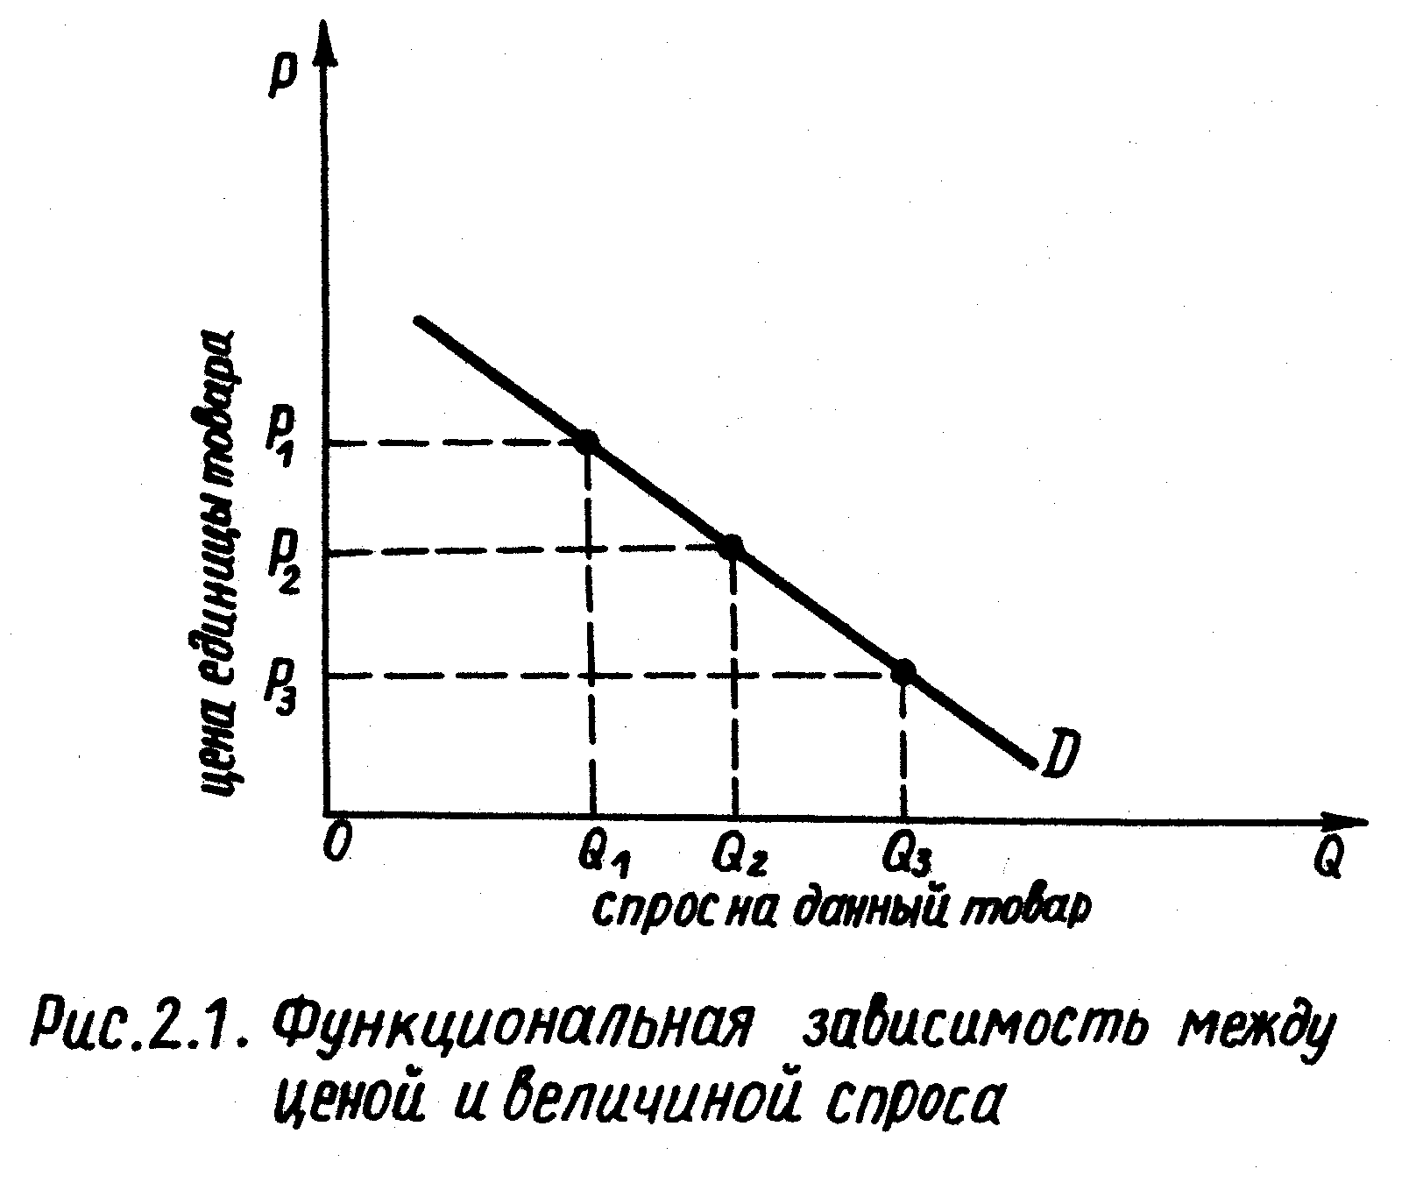

**Закон спроса:** существует обратная зависимость между изменением цены и величиной спроса.

**Аргумент №1:** **концепция предельной полезности** - каждая последующая порция блага, поступающая на рынок, способствует насыщению общей потребности в нем, менее полезна по сравнению с предыдущей и может быть продана по более низкой цене.

**Аргумент №2:** **эффект замещения** - снижение цены на данное благо делает его более привлекательным в потребление по сравнению с заменителем блага, цена на который не изменилась или снизилась в меньшей степени, поэтому покупатели отказываются от заменителей в пользу данного блага.

**Аргумент №3:** **эффект дохода** - снижение цены на данное благо, приводит к возрастанию покупательной способности дохода и данного блага может быть приобретено больше.

**Неценовые факторы спроса**:

* изменение доходов потребителей;
* изменение количества потребителей;
* изменение вкусов потребителей;
* изменение ценовых ожиданий потребителей;
* изменение цен на товары заменители и взаимодополняющие товары.

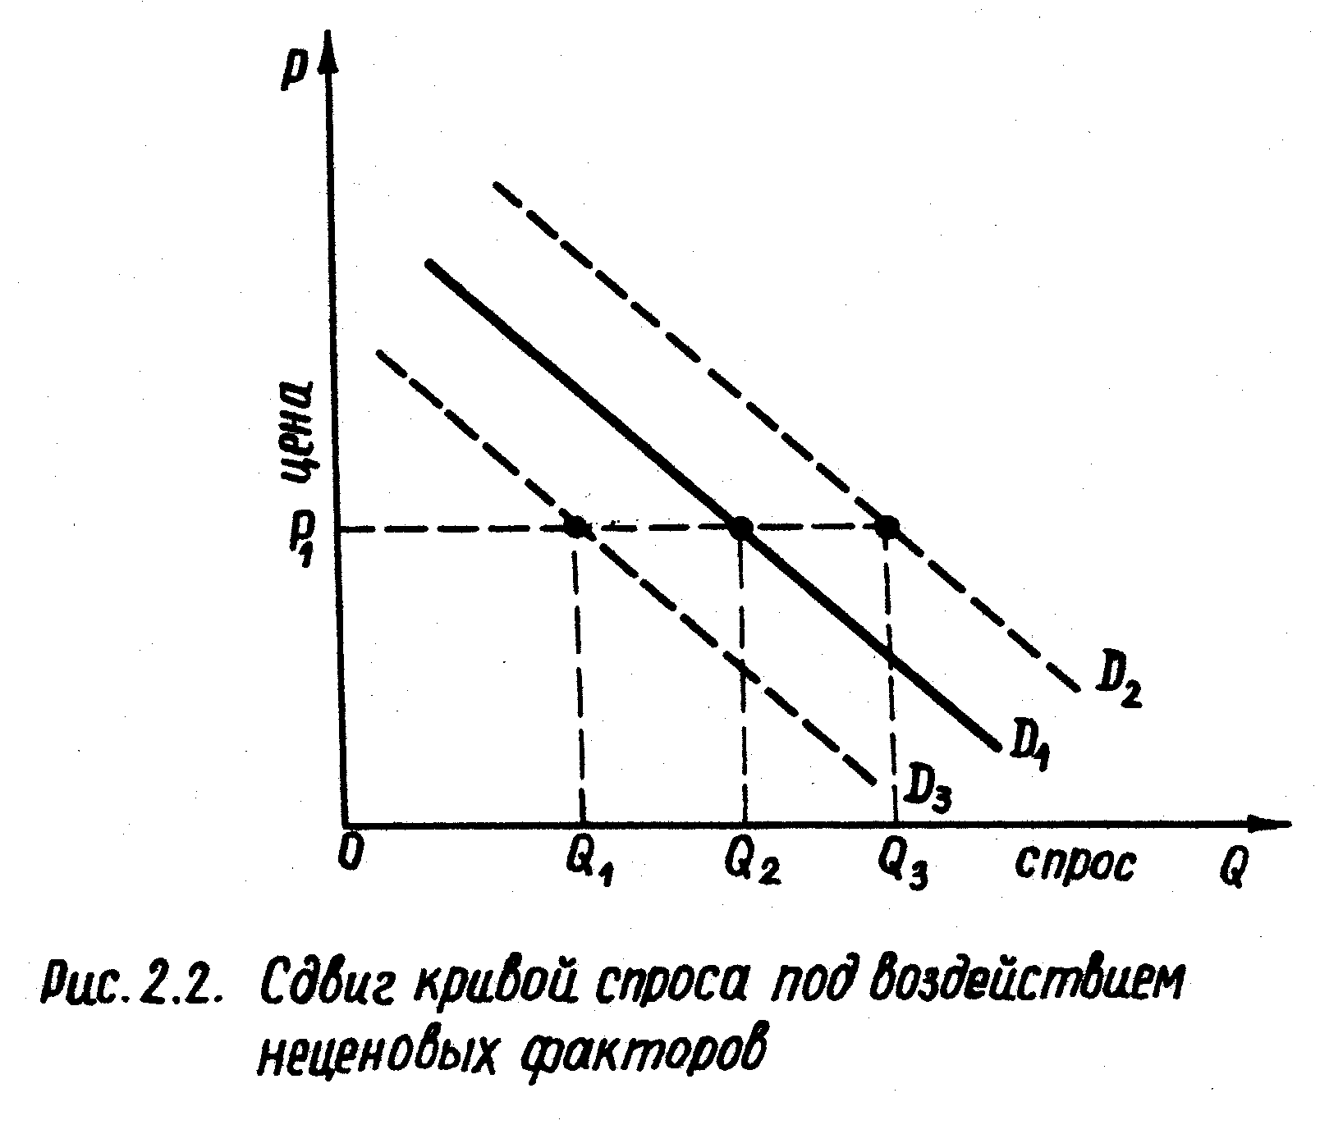

Действия неценовых факторов спроса изменяют вид функции спроса, что отражается сдвигом кривой спроса вправо или влево. Если доходы возрастают, то при неизменном уровне цены может быть куплено больше, и кривая спроса смещается вправо. Если снижение цены на заменители или возрастание цены на взаимодополняющую продукцию, либо в будущем ожидается падение цен на данное благо, то кривая спроса смещается влево.

**2.Предложение** – совокупность комбинаций, цена – планируемое поставляемое количество. Как и в случае спроса различают предложение и величину предложения. Зависимость предложения от цены отражается в законе предложения.

**Закон предложения** – существует прямая зависимость между ценой и величиной предложения.

**Аргументы №1**: при неизменных ценах на ресурсы, рост цены приводит к увеличению разницы между ценой и удельными затратами, возрастает удельная прибыль, возрастает совокупная прибыль, и создаются финансовые возможности для увеличения выпуска.

**Аргумент №2**: в силу действия закона убывающей доходности, производство дополнительной единицы продукции обходится дороже по сравнению с предыдущей, поэтому она может быть поставлена по более высокой цене.

**Неценовые факторы предложения:**

* изменение цен на экономические ресурсы;
* качество применяемых технологий (безотходных и ресурсосберегающих). Такие технологии позволяют из прежнего объема сырья произвести больше продукции;
* размеры государственного регулирования хозяйственной деятельности: увеличение тяжести налогообложения, ужесточение требований к стандартам качества продукции, ужесточение регламентации деятельности. Это отрицательно сказывается на уровне затрат и приводит к сокращению предложения.

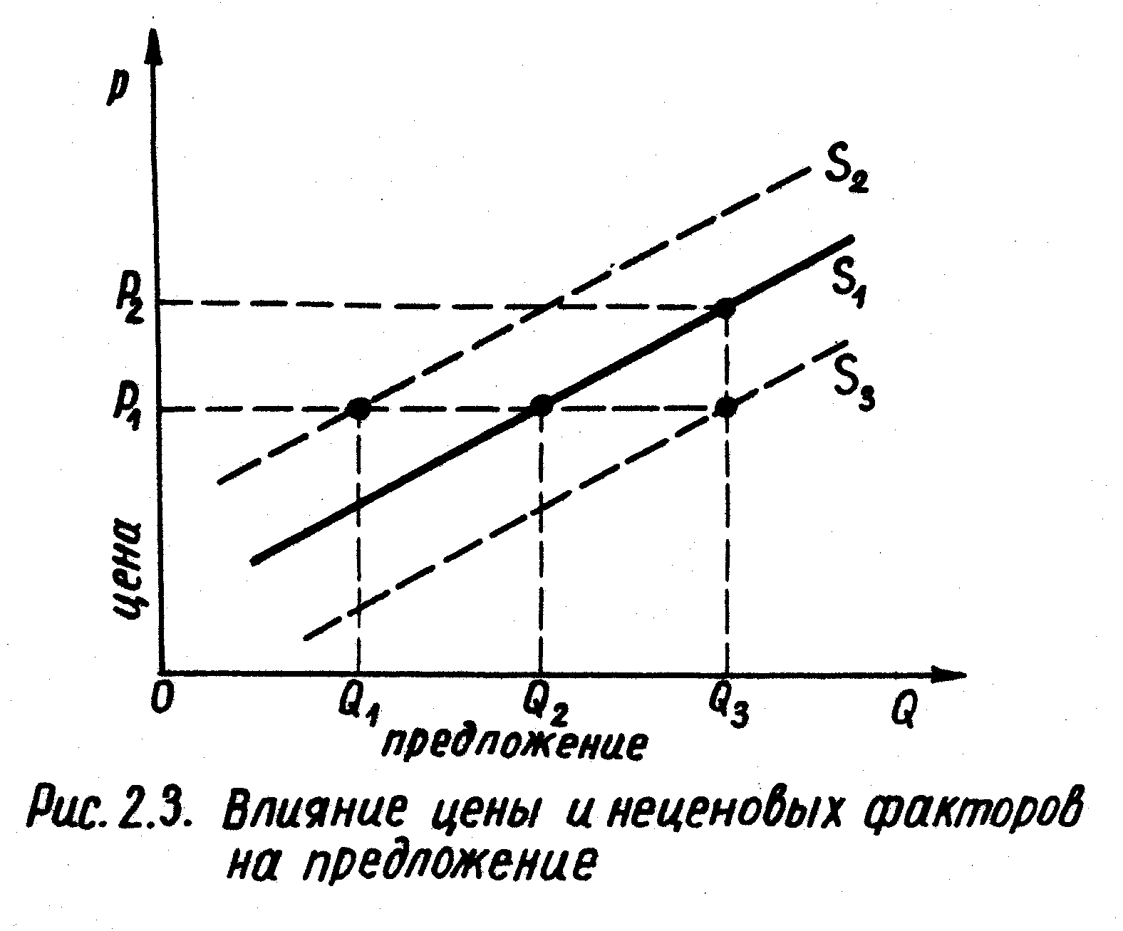

**3.Цена рыночного равновесия** – такая цена, при которой намерение поставлять продукцию в прежних объемах совпадает с намерением покупать ее в прежних объемах.

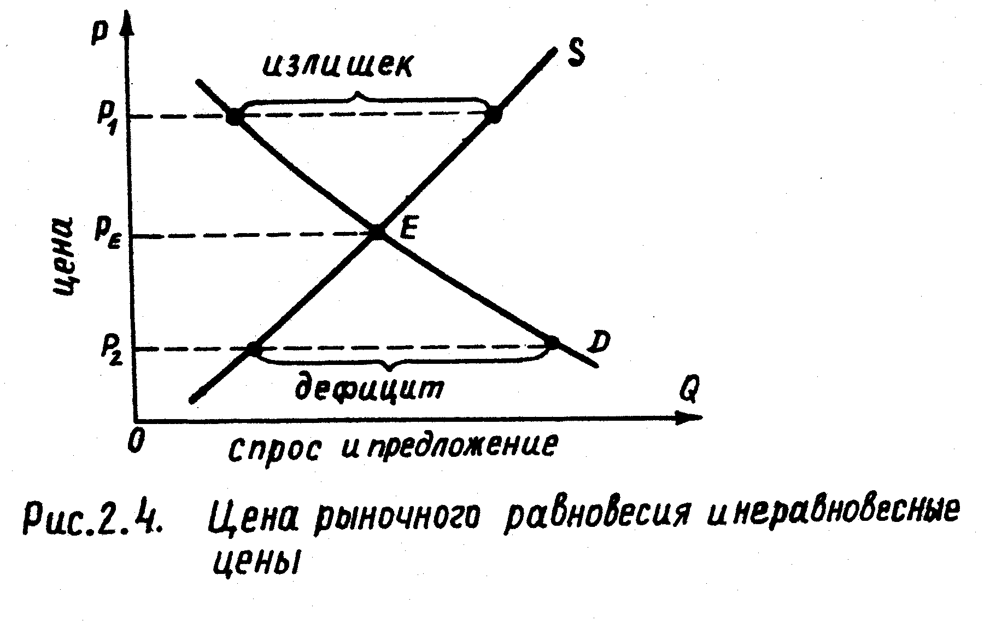

**Высокая цена –** такая цена, при которой намерения поставлять продукцию превышают намерения покупать ее. Снижение динамики продаж приводит к формированию сверх нормативных запасов не реализованной продукции.

**Низкая цена –** цена, при которой намерение покупать продукцию, превышает намерение поставлять ее. Рост динамики продаж в сравнении с ростом поставок приводит к формированию дефицита продукции.

Высокие цены устраняются посредством конкуренции между поставщиками за доступ к потребителю. Низкие цены устраняются посредством конкуренции между покупателями за доступ к поставщику. Назначая более высокую цену, покупатели стимулируют поставщиков наращивать производство, а неплатежеспособные покупатели сокращают свои покупки, либо уходят с рынка.

**Концепция суверенитета потребителя:**

* пусть спрос упал, тогда снижается цена рыночного равновесия.
* снижение цены приводит к сокращению удельной прибыли.
* снижение удельной прибыли приводит к изменению решений по объемам производства, сокращается объем выпуска.
* сокращение объема выпуска приводит к сокращению спроса на экономические ресурсы.
* сокращение спроса на ресурсы приводит к снижению цен на ресурсы.
* снижение цен на ресурсы изменяет структуру размещения ресурсов, сокращает предложения ресурсов там, где им назначена менее высокая цена и увеличивается предложение ресурсов в тех отраслях, где им назначается более высокая цена.

**Вывод:** изменение рыночной конъюнктуры на данном товарном рынке оказывает влияние не только на поставщиков готовой продукции и покупателей, но и изменяет межотраслевое распределение ресурсов.

**Различают мгновенное, краткосрочное и долгосрочное равновесие.**

Изменение спроса приводит к изменению цены, но величина изменения цены зависит от типа предложения. При мгновенном предложении, поставщик не в состоянии реагировать на изменение спроса. При краткосрочном предложении поставщик может увеличить предложение за счет расширенного потребления некоторых переменных ресурсов. При долгосрочном предложении рост поставок осуществляется на основе расширенного потребления всех видов ресурсов.

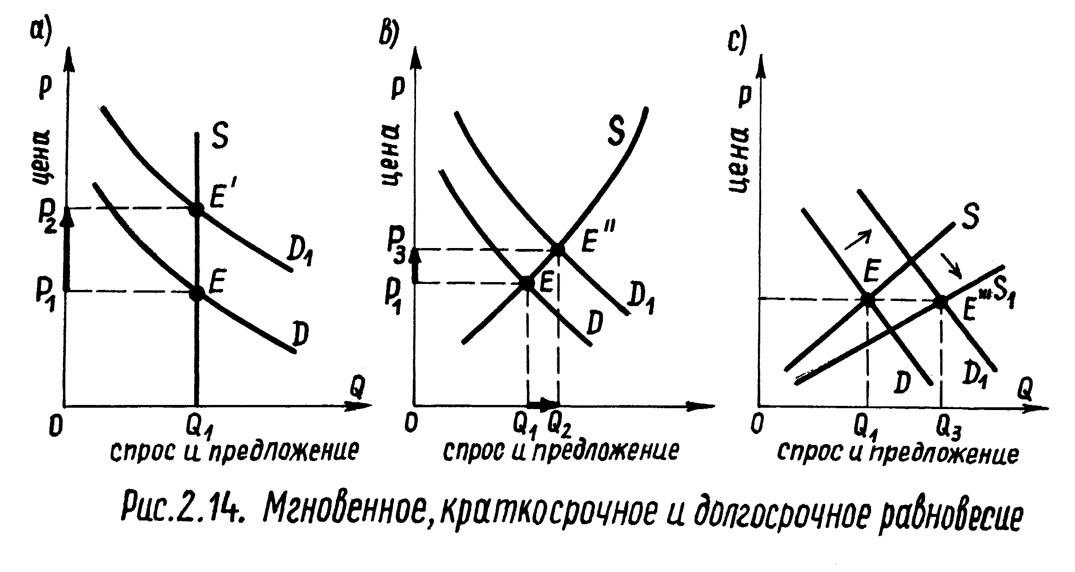

**а)** **Мгновенное предложение.** При мгновенном предложении увеличение цены ограничивается только ростом спроса.

**в) Краткосрочное предложение.** При одном и том же возрастании спроса, цена будет увеличиваться в меньшей степени, чем при мгновенном предложении.

**с) Долгосрочное предложение.** При долгосрочном равновесии цена может оставаться на прежнем уровне, если рост спроса будет компенсироваться ростом поставок.

**Государственное регулирование цен:**

1. Контроль над уровнем затрат образующих себестоимость выпуска продукции (определяется что и в каком объеме должно отражаться в издержках производства). Разрабатываются экономические нормативы, регулирующие потребление всех видов ресурсов.

**Проблема:** насколько государственные органы могут адекватно отразить в нормативах необходимые объемы потребления ресурсов. Необходимо своевременно пересматривать величины и количество нормативов, в связи с изменением в отраслевых технологиях, что необходимо из-за научно-технического развития.

1. Установление предельно допустимого уровня рентабельности (определяется в процентах доля прибыли по отношению к себестоимости выпускаемой продукции, которая закладывается в цену одной единицы реализации продукции).

**Проблема:** можно преодолеть этот способ посредством расширения затрат, так что 5% норма рентабельности обеспечит больше прибыли, чем 10% нормы.

1. Установление предельно допустимых уровней цен.

**Виды цен:**

* максимальные цены;
* минимальные цены.

Максимальные цены устанавливаются с целью поддержания условий жизни наименее обеспеченных слоев населения (для пенсионеров, инвалидов, многодетных, неполных семей). Проезд в транспорте, жилищно-коммунальные услуги, товары первой необходимости будут реализовываться по более низкой цене.

**Максимальная цена –** это низкая цена.

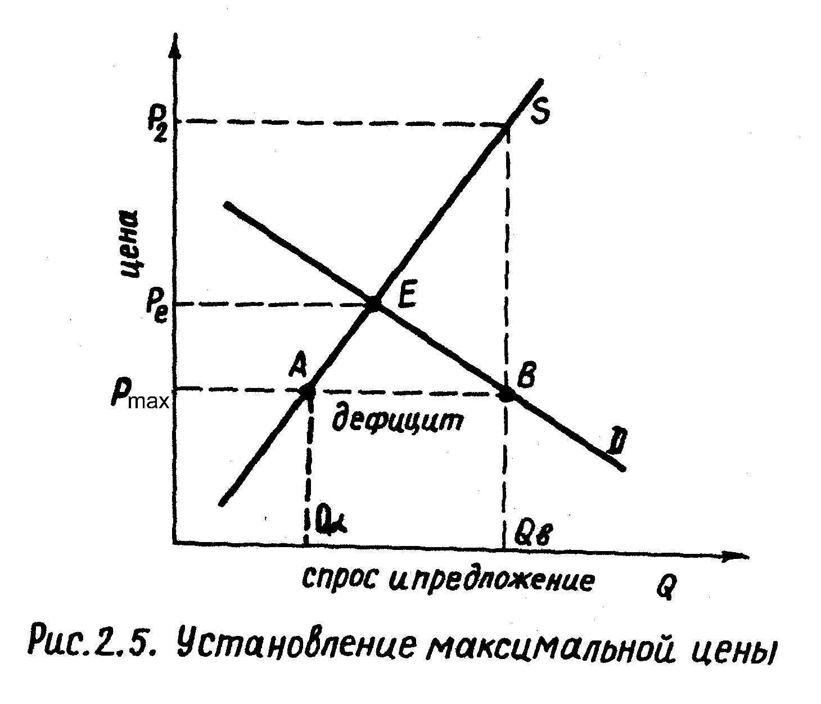

Установление максимальной цены тождественно установлению низкой цены, что приводит к дефициту продукции.

**Способы урегулирования дефицита**:

1. Рационирование дефицитной продукции (карточки и талоны).
2. Предоставление бюджетных субсидий (дотации, льготы налогообложения, кредитование, для того чтобы покрывать часть затрат по выпуску бездефицитного объема продукции).

**Проблема**: получатели необоснованно повышают потребности и могут нерационально

использовать их.

1. Предоставлять бюджетные субсидии не поставщикам, а потребителям.

**Проблема №1**: адекватно оценить потребности в этих субсидиях (кого считать малоимущим?).

**Проблема №2:** своевременное перечисление и получение этих средств.

1. Государство может устанавливать двойной механизм ценообразования, закупать продукцию по высоким ценам, а продавать ее по низким ценам.

**Минимальные цены** – это цены, которые устанавливаются на продукцию отечественного товаропроизводителя для поддержания их финансового положения (с/х продукция, уголь).

**Минимальная цена** – это высокая цена, она выше равновесной.

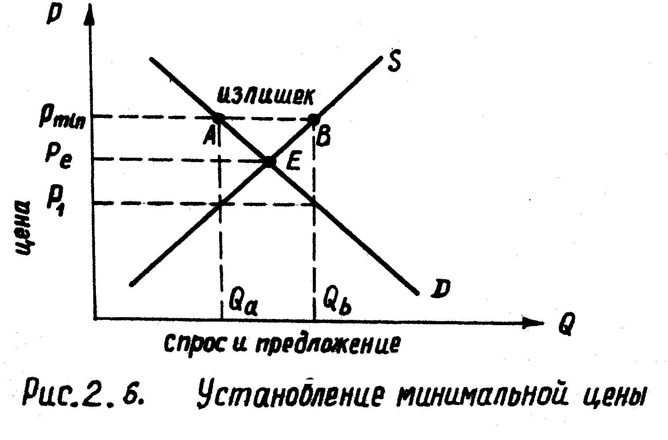

**Проблемы:** формируются сверхнормативные запасы нереализованной продукции.

**Способы урегулирования:**

1. Пополнение стратегических ресурсов
2. Продажа сверхнормативных запасов за рубежом
3. Предоставление гуманитарной помощи другим странам
4. Государство может выкупить излишки по высоким ценам и продать их по низким
5. Использовать бюджетные средства для финансирования потерь у товаропроизводителей при их “добровольном” сокращении выпуска.

**4**.Под **эластичностью** понимается реакция экономических субъектов на изменение условий хозяйственной среды.

**Виды эластичности:**

* эластичность спроса;
* эластичность предложения.
* ценовая эластичность спроса
* перекрестная эластичность спроса
* эластичность спроса по доходу

**Ценовая эластичность спроса** отражает реакцию покупателей на относительное изменение цены.

**Перекрестная эластичность спроса** отражает реакцию покупателей данного товара на относительное изменение цены на его заменители либо взаимодополняющие товары.

**Эластичность спроса по доходу** отражает реакцию покупателей данного товара на относительные изменения его дохода.

**Эластичность предложения** отражает реакцию поставщиков на относительное изменение цены.

**Коэффициент ценовой эластичности спроса** вычисляется по формуле:

$(относительное изменение величины спроса)/(относительное изменение цены)$**.**

Пусть товар А реализовывается по 3и денежные единицы. Продается этого продукта 25 единиц товара. Увеличение цены с 3 до 5-ти денежных единиц привело к сокращению покупок с 25 до 8-ми.

**Рассчитаем коэффициент эластичного спроса:**

1. Рассчитаем абсолютное изменение величины спроса 25-8=17
2. Рассчитаем среднеарифметическую границу интервала изменения величины спроса: (25+8)/2=10.5
3. Находим относительное изменение величины спроса:

17/16.5≈1

1. Абсолютное изменение цены: 5-3=2
2. Находим среднеарифметические границы интервала изменения цены: (5+3)/2=4
3. Находим относительное изменение цены: 2/4=0,5
4. Находим значение коэффициента: 1/(1/2)=2

**Вывод**: данное значение коэффициента указывает на высокую эластичность спроса, это определяется по средством сопоставления элемента со стандартным =1. Этот коэффициент отражает адекватную реакцию покупателей на изменение цены.

Если цена снизится в 2 раза, то величина спроса возрастет в 2 раза. Это означает, что изменение выручки от реализации продукции не связывается с изменением цен ее реализации.

В примере высокая эластичность спроса означает, что реакция покупателей более чувствительна и рост цены приводит к сокращению выручки от реализации. В случае высоко-эластичного спроса для максимизации выручки необходимо снижать цены на реализуемую продукцию.

Если бы коэффициент был меньше 1, то был бы случай мало эластичного спроса. Для максимизации выручки малоэластичной продукции, необходимо повышать цены, так как сокращение покупок происходит в меньшей степени, чем возрастает цена.

**Факторы эластичности:**

1.Характеристики потребляемого товара

2.Доля расходов по данному товару в бюджете семьи. Чем меньше доля расходов, тем меньше эластичность, а чем больше, тем больше эластичность.

3.Наличие товаров заменителей и взаимодополняющих товаров. Чем их больше, тем спрос на товар эластичнее, а чем меньше, тем менее эластичнее.

**Два крайних случая эластичности:**

1. Абсолютно не эластичный спрос (как бы не изменялась цена, величина спроса остается на прежнем уровне).
2. Абсолютный эластичный спрос (ничтожно малое изменение цены приводит к бесконечно большим изменениям величины спроса)

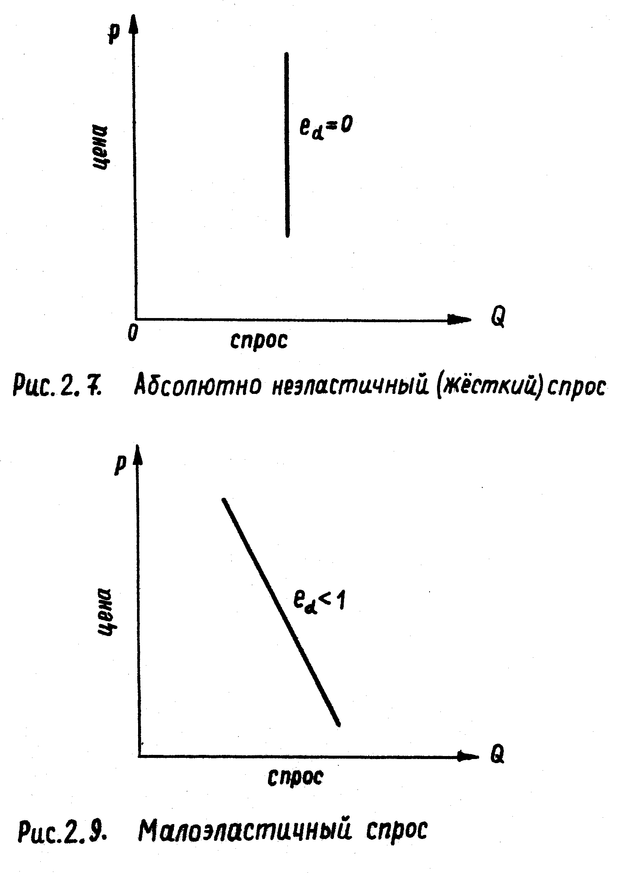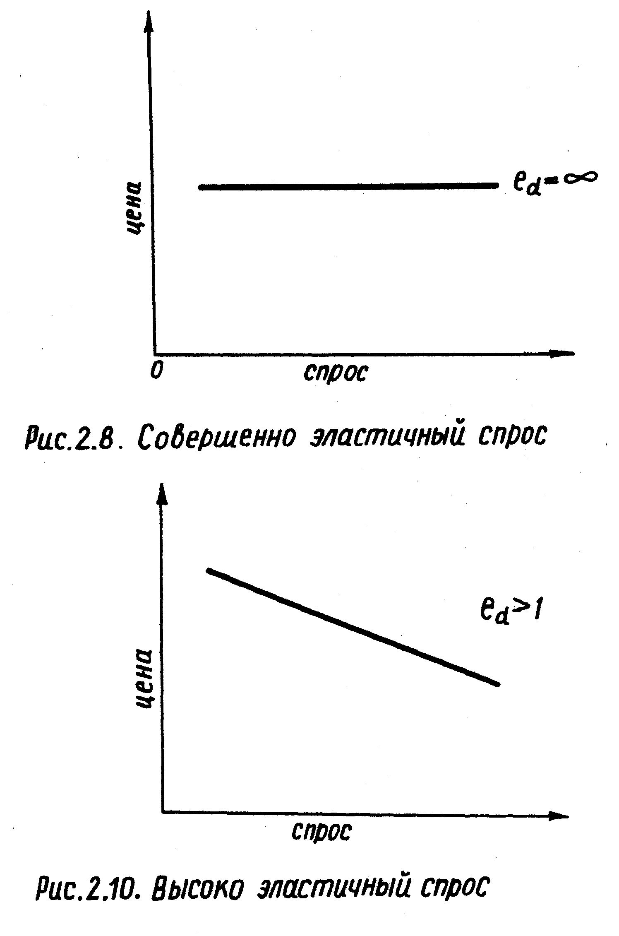

**Абсолютно неэластичный Совершенно эластичный спрос**

**(жесткий) спрос**



**Малоэластичный спрос Высоко эластичный спрос**

Одна и таже функция спроса может иметь различные типы эластичности на разных ценовых интервалах. Расчет перекрестной эластичности и эластичности по доходу аналогичен, но делитель в одном случае есть относительное изменение цен заменителей или взаимодополняющего товара, а во втором-делитель - это относительное изменение уровня дохода. Если коэффициент перекрестной эластичности >0, то это означает, что сравниваемые товары взаимодополняют друг друга.

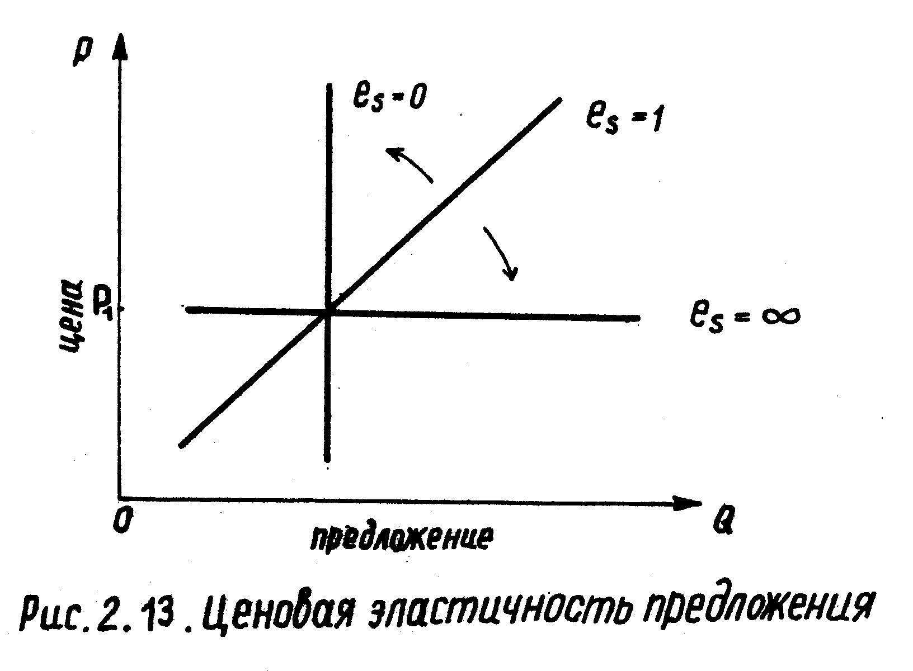

Если коэффициент эластичности определенный по доходу >1, то данный товар высокого качества.

Если коэффициент >0 <1, то этот товар нормальный.

Если <0, то этот товар низшего качества

**Эластичность предложения** бывает:

* совершенная
* высокоэластичная
* малоэластичная
* абсолютно неэластичная

Расчет ценовой эластичности предложения аналогичнен ценовой эластичности спроса.

Фактором,влияющим на тип эластичности предложения является способность предприятия изменять выпуск продукции в ответ на изменение цены – это зависит от специфики отраслевой экономики и состояния производственных мощностей.

**Тема №3 Предприятие как субъект рыночной экономики**

1. Основные параметры производственной программы предприятия
2. Экономические издержки и экономическая прибыль
3. Виды экономических издержек
4. Типы отраслевых структур

**1.Характеристика производственной программы** – зависит от структуры имущества предприятия.

**Имущество предприятия** – это то, чем обладают предприятия на данный момент времени.

**Структура имущества**:

* основные средства
* оборотные средства

Средства, выраженные в денежной форме, называются фондами предприятия.

**Признаки основных средств:**

1. Многократное участие в производственном процессе, в течении которого они полностью сохраняют свою натуральную сущность
2. Их стоимость входит частями в стоимость конечной продукции в виде амортизационных отчислений – это средства, предназначенные на возмещение постепенно изнашивающихся основных средств, и выступают основными источниками финансирования приобретение новых средств.

**Признаки оборотных средств:**

1. Однократное участие в производственном процессе в течении которого они полностью изменяют свою натуральную форму
2. Их стоимость полностью входит в стоимость готовой продукции. В натуральном выражении основные средства представлены инструментами, оборудованием, а оборотные средства производственными запасами сырья, топливо.

В **структуру имущества** входят и фонды обращения - готовая продукция, хранящаяся на складе, в пути, просроченная задолженность потребителей, средства, размещенные на банковских счетах.

**Источники финансирования:**

1. Собственные и приравниваемые к ним средства (уставный капитал предприятия и т.д.)
2. Заемные средства (банковские кредиты, средства, полученные от размещения собственных долговых обязательств)
3. Средства, поступающие в порядке перераспределения (страховое возмещение, возмещение потерь по наступившим рискам)

**Производственная программа** – перечень выпускаемой продукции определенной номенклатуры и ассортимента и определенного объема.

**Номенклатура** – стандартный перечень продукции, принятый в планировании и бухгалтерском учете.

**Ассортимент** – конкретизация номенклатуры по размерам, сортам, профилям, фасону.

**Товарная продукция** – это продукция, предназначенная для ее реализации.

**Реализованная продукция** – продукция, которая выступает предметом заключенного договора по ее реализации.

Валовая продукция = товарная продукция + продукция, произведенная для собственных нужд, + незаконченная продукция. Основными параметрами производственной программы выступают издержки, цена и прибыль.

**Издержки производства** – это все те затраты которые, объективно необходимо осуществить для выпуска данной продукции.

**Цены производства** – денежная форма стоимости единицы выпущенной продукции.

**Условия поставок продукции,** которые влияют на уровень цен:

* со склада производителя
* количество посредников
* наличие страховок
* условия продажного обслуживания
* время гарантии

**Прибыль производства** – превышение текущих доходов над текущими расходами.

**Виды:**

* валовая
* от основного вида деятельности
* от реализации части имущества предприятия
* по внереализованным операциям

**2.Экономические издержки** – это сумма явных и скрытых затрат.

**Явные затраты** – затраты связанные с приобретением ресурсов не находящихся в собственности предприятия (себестоимость выпускаемой продукции).

**Скрытые затраты** – затраты связанные с использованием собственных средств, уровень этих затрат определяется альтернативным применением собственных средств и просчитывается в виде упущенной выгоды.

**Экономическая прибыль** – разница между выручкой от реализации и величиной издержек (сверхнормативная, избыточная прибыль)

**Три варианта соотношения между выручкой и издержками:**

1. Выручка > экономических издержек (экономическая прибыль)
2. Выручка = экономическим издержкам (нормальная прибыль)
3. Выручка < экономических издержек (экономические потери, балансов потери)

**Пример.** Пусть предприниматель в хозяйственной деятельности использует только собственные средства. Эти средства затрачиваются в приобретение ресурсов, и ресурсы полностью потребляются в течении года. Не принимаемы во внимание платежи из валовой прибыли (пусть валовая прибыль = чистой прибыли). Пусть выручка от реализации 1000 денежных единиц, а полные затраты 700 денежных единиц, тогда прибыль ( балансовая) 1000-700=300 денежных единиц.

1)Пусть ставка процента по срочному банковскому депозиту равна 20% годовых, сам предприниматель мог бы работать в качестве наемного менеджера и получать 100 денежных единиц, тогда упущенная выгода предпринимателя от использования собственных средств и его способностей составит 140 (20% от 700)+100=240. Это и есть скрытые затраты. Вместе с явными 700 экономические издержки составят 940, тогда экономическая прибыль составит 1000-940=60.

**Вывод:** балансовая прибыль 300 единиц (1000-700) состоит из 60 единиц экономической и 240 единиц нормальной.

**Нормальная прибыль** – это вознаграждение (доход) на собственные средства и как скрытые затраты определяются упущенной выгодой.

2)Предположим, что ставка банковского процента возросла до такого уровня, что платежи по процентам выросли на 60 денежных единиц, и составили не 140 единиц, а 200 единиц от размещения 700 единиц в банке. Это означает, что экономические издержки совпали по своей величине с выручкой, хотя балансовая прибыль остается 300 единиц, но по своей величине она является нормальной.

3)Пусть % ставка по срочным депозитам возросла до 50% годовых, тогда скрытые затраты 350+100=450, а экономические издержки 1150 единиц. Тогда возникает отрицательная разница, предприниматель получает положительную банковскую прибыль 300 единиц, но несет экономические потери.

**Экономические потери** – означают, что предприятие возмещает все явные затраты и покрывает частично упущенную выгоду, а балансовые потери означают, что выручки от реализации не достаточно для покрытия всего объема явных затрат.

**3.Виды:**

1.С точки зрения агрегирования затрат различают: **общие и удельные**.

**Общие** рассчитываются по всему объему выпуска.

**Удельные** в расчете на единицу выпуска.

А) средние

Б) предельные(дополнительные)

Средние показывают, во сколько обходится выпуск одной единицы изделия из данного объема выпуска.

Предельные показывают, во сколько обходятся выпуск одной единицы изделия сверх данного объема выпуска.

2.С точки зрения динамики затраты при изменении объема выпуска: **постоянные и переменные.**

**Постоянные** – затраты, которые не изменяются при изменении объема выпуска (выплата процентов по банковским кредитам, арендная плата)

**Переменные издержки** – это такие, которые напрямую зависят от изменения объема выпуска продукции (сырье, з/п основного персонала)

3.**Совмещение двух предыдущих критериев:**

* общие постоянные издержки TFC
* общие переменные издержки TVC
* валовые общие издержки ТС=TFC+TVC
* средние постоянные издержки AFC= $\frac{TFC}{Q}$
* средние переменные издержки AVC= $\frac{TVC}{Q}$
* средние общие издержки:

1) ATC= 2) ATC=AVC+AFC

* предельные издержки МС= $\frac{∆TC}{∆Q}$

|  |  |  |  |  |  |  |  |
| --- | --- | --- | --- | --- | --- | --- | --- |
| Объем производства | Совокупные издержки | | | Предель­ные издержки | Средние издержки | | |
|  | TFC | TVC | TC | МС | AFC | AVC | ATC |
| 0 | 100 | 0 | 100 | 0 | 0 | 0 | 0 |
| 1 | 100 | 50 | 150 | 50 | 100 | 50 | 150 |
| 2 | 100 | 90 | 190 | 40 | 50 | 45 | 95 |
| 3 | 100 | 120 | 220 | 30 | 33,3 | 40 | 73,3 |
| 4 | 100 | 140 | 240 | 20 | 25 | 35 | 60 |
| 5 | 100 | 150 | 250 | 10 | 20 | 30 | 50 |
| 6 | 100 | 156 | 256 | 6 | 16,7 | 26 | 42,7 |
| 7 | 100 | 180 | 280 | 24 | 14,3 | 25,7 | 40 |
| 8 | 100 | 226 | 326 | 46 | 12,5 | 28,3 | 40,8 |
| 9 | 100 | 287 | 387 | 61 | 11 | 32 | 43 |
| 10 | 100 | 380 | 480 | 93 | 10 | 38 | 48 |

**Вывод:** наблюдая за динамикой удельных затрат можно отметить, что все кроме средних постоянных сначала снижаются при увеличении объема выпуска, затем после достижения оптимального сочетания факторов производства предусмотренного отраслевой технологией возрастают.

Средние постоянные издержки при увеличении объема выпуска стремятся к 0.

В 1-м случае действует закон роста производительности труда.

Во 2-ом случае закон убывающей доходности.

Разница между постоянными и переменными издержками при увеличении объема выпуска сокращается.

Существует 2 способа определения оптимальных объемов производства и цены на предприятии:

1. Путем сопоставления значений выручки с общими затратами
2. Путем сопоставления цены предельного дохода и удельных затрат

**Предельный доход** – доход от реализации дополнительной единицы продукции, рассчитывается как прирост выручки от реализации ∆TR, поделенный на ∆Q.

Предельный доход = $\frac{Прирост выручки от реализации}{Прирост выпуска продукции}$

Под оптимальными объемами выпуска понимаются такие, при которых предприятие максимизирует валовую прибыль, либо минимизирует свои потери.

**Виды потерь на предприятии:**

1. Выручка от реализации покрывает переменные затраты и хотя бы часть постоянных
2. Выручка от реализации равна или меньше всего объема переменных затрат

В 1-м случае предприятию выгодно поддержать убыточное производство, так как отказ от выпуска продукции повлек бы к возрастанию потерь. Величина потерь определялась бы величиной общих постоянных затрат.

**Источники финансирования потерь:**

1. Нецелевое использование амортизированных отчислений
2. Нарастание задолженности по выплате з/п
3. Использование банковских кредитов
4. Расширение числа собственников предприятия

Во 2-м случае предприятию выгодно отказаться от производства, так как его поддержание связано с потерями, превышающими общие постоянные затраты.

Другой способ определения оптимальных объемов выпуска продукции и цены связан с сопоставлением цены, средних общих и средних переменных затрат:

**1**.Цена > средних общих затрат. Для выбора такого уровня выпуска продукции, при котором предприятие максимизирует валовую прибыль, используют равенство предельного дохода и предельных издержек.

Равенство предельных издержек и предельного дохода означает, что предприятие находится в ситуации равновесия, ему не выгодно ни сокращать, ни наращивать производство.

Если предельный доход > предельных издержек, то предприятию было бы выгодно увеличить производство, так как выпуск дополнительной продукции приведет к возрастанию валовой прибыли. Если бы наоборот MR<MC , то предприятию выгодно сокращать производство, что приведет к возрастанию валовой прибыли.

**2**.Цена < средних общих затрат, но покрывает средние переменные затраты, предприятию выгодно поддержать убыточное производство до тех пор, пока не иссякнут источники финансирования потерь.

**3**.Цена < средних переменных затрат, предприятию необходимо прекратить выпуск продукции, осуществить реструктуризацию производства, уйти на другие рынки.

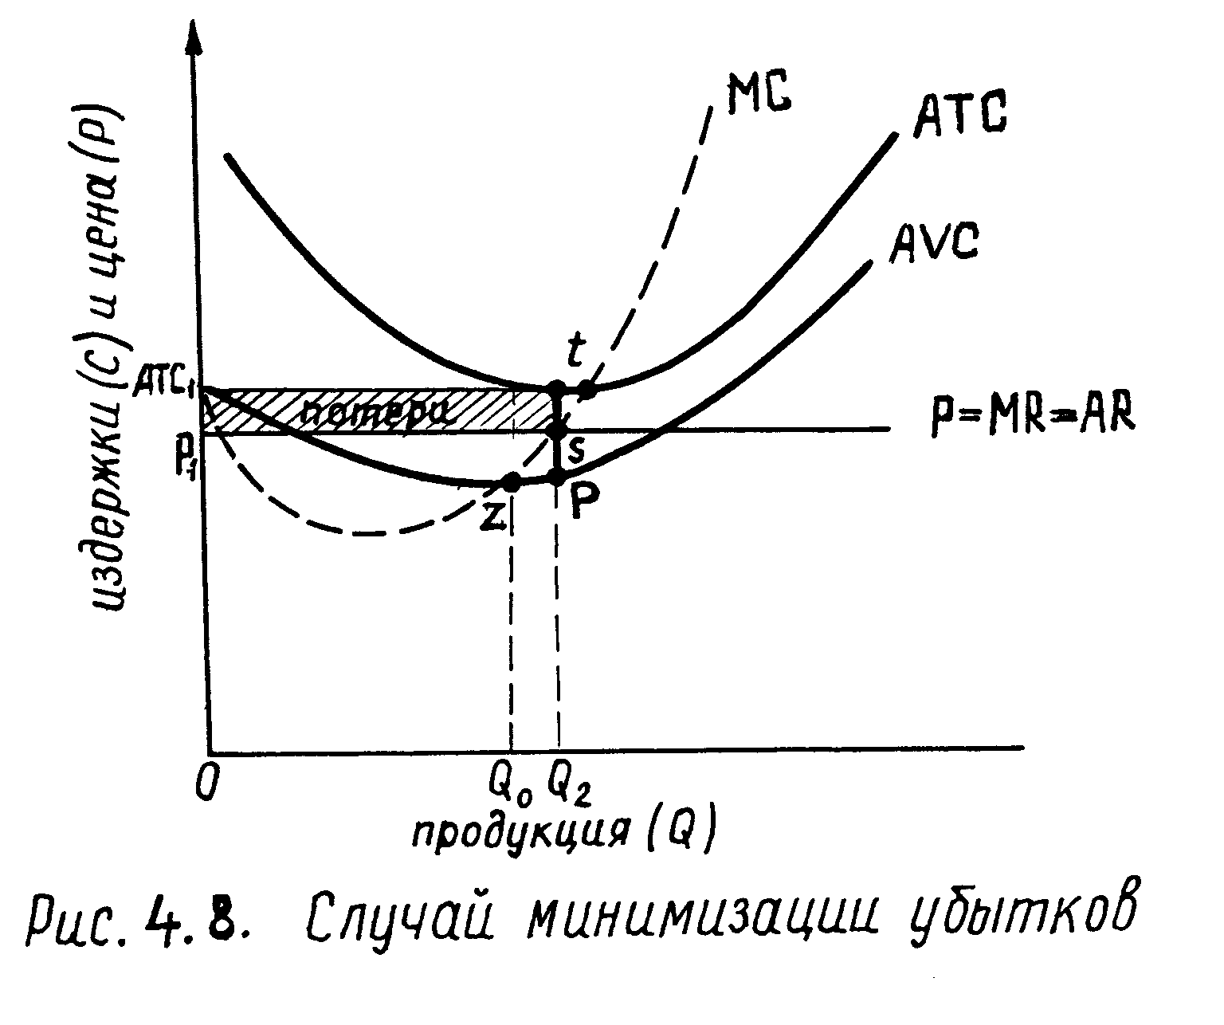

**4**.Под отраслевой структурой рынка понимают соотношение субъектных структур предложения и субъектных структур спроса. Это соотношение определяется различными комбинациями субъектов спроса и субъектов предложения.

**Субъектная структура предложения:**

1. Совершенная конкуренция
2. Монополии
3. Олигополия
4. Монополистическая конкуренция

**Субъектная структура спроса:**

* полипсония
* олигопсония
* монопсония

В основе существования различных типов отраслевых структур предложения лежат минимальные, оптимальные размеры предприятия.

**МОРП** – такие размеры предприятия с точки зрения численности занятых и стоимости имущества, при которых осуществляется выпуск продукции с наименьшими средними общими затратами. До достижения МОРП наблюдают эффект экономии на масштабе производства. По достижении МОРП и дальнейшего увеличения размеров предприятия действует эффект дезэкономии на масштабе производства. Эффект на масштабе производства означает, что чем больше предприятие, тем дешевле продукция, которую оно выпускает.

В основе этого эффекта лежит:

1. Рост специализации производства, приводящий к росту производительности труда
2. Организация на базе укрупненного производства вторичной переработки отходов, более широкие возможности по использованию ресурсов, сберегающих технологий.

Эффект дезэкономии на масштабе производства: увеличение размеров предприятия приводит к удорожанию единицы продукции. В основе этого эффекта лежат трудности, связанные с получением объективной и своевременной информации, которая используется в системе управления предприятием, пределы, налагаемые самой технологией производства.

Динамика средних общих затрат в долгосрочном периоде в каждой отрасли народного хозяйства имеет свою специфику, обусловленной отраслевой технологией производства.

**Монополия:**

- достижение МОРП требует столь больших объемов выпуска, что одно предприятие в состоянии удовлетворить весь отраслевой спрос

**Олигополия:**

- достижение МОРП означает, что на рынке могут существовать несколько крупных поставщиков продукции, размеры МОРП могут сопрягаться с разными размерами производства

Монополистическая конкуренция и совершенная конкуренция: предприятие при увеличении объема выпуска, быстро достигает уровня МОРП и также быстро теряет его, что предполагает, что на рынке существует множество поставщиков продукции.

Объективная причина существования разных отраслевых структур предложения вовсе не означает, что не действуют другие причины их возникновения.

**Совершенная конкуренция** – ситуация на рынке, когда существует множество независящих друг от друга поставщиков, каждый из которых не в состоянии влиять на уровень продажной цены.

Существует полная прозрачность рынка (своевременный и бесплатный доступ к информации об основных параметрах хозяйственной среды, свободный перелив капитал по отраслям народного хозяйства)

**Монополия** – такая ситуация на рынке, когда существует один поставщик продукции, не имеющий заменителей, при наличии отраслевых барьеров входа на рынок. Монополия есть разновидность доминированного положения на рынке.

**Виды монополии** классифицируются исходя из разновидностей отраслевых барьеров входа:

1. Естественная монополия
2. Монополия, основанная на владении редкими ресурсами
3. Институциональная монополия
4. Монополия как результат недобросовестной конкуренции

Редкий ресурс может быть представлен высоким качеством рабочей силы, искусством в организации и управлении, выгодным экономико-географическим положением, патентами и лицензиями на технологии и изобретениями.

Институциональная монополия (административная) возникает вследствие противоправных действий органов государственной власти и управления, начиная от прямого запрета на осуществление хозяйственной деятельности для одних хозяйствующих субъектов при одновременном разрешении другим, до более мягких форм в виде льготного налогообложения, кредитования для одних хозяйствующих субъектов при одновременном отказе другим.

**Монополия как результат недобросовестной конкуренции:**

* раздел рынков сбыта (по территории, ассортименту, социальным критериям, возрасту)
* заключение соглашений и слияний
* монополистическое ценообразование

Если олигополистические предприятия продают продукцию одного и того же качества (металлургическая промышленность), то это называется недифференцированной олигополией, а если эта продукция разного качества (автомобилестроение), то она называется дифференцированной.

Монополистическая конкуренция в отличие от совершенной означает, что множество поставщиков поставляют продукцию, имеющую действительные, либо мнимые различия в качестве.

**Тема** **№4 Монополия и конкуренция**

1. Определение объема производства и цены производства совершенного конкурента.
2. Определение цены и объема производства предприятия-монополиста

**1**.В условиях совершенной конкуренции доля отдельного поставщика во всех поставках на отраслевом рынке столь ничтожна, что он не в состоянии влиять на продажную цену. Он может изменить лишь объемы производства и уровень затрат на единицу выпускаемой продукции. Спрос на его продукцию абсолютно эластичен, то есть по данной цене он может реализовать любое количество продукции, которая ограничивается лишь его производственными возможностями. Если он установит цену выше отраслевой, его объемы продаж упадут до “0”, а если снизит ниже отраслевой, то это не приведет к росту продаж.

**Случай максимизации прибыли:**

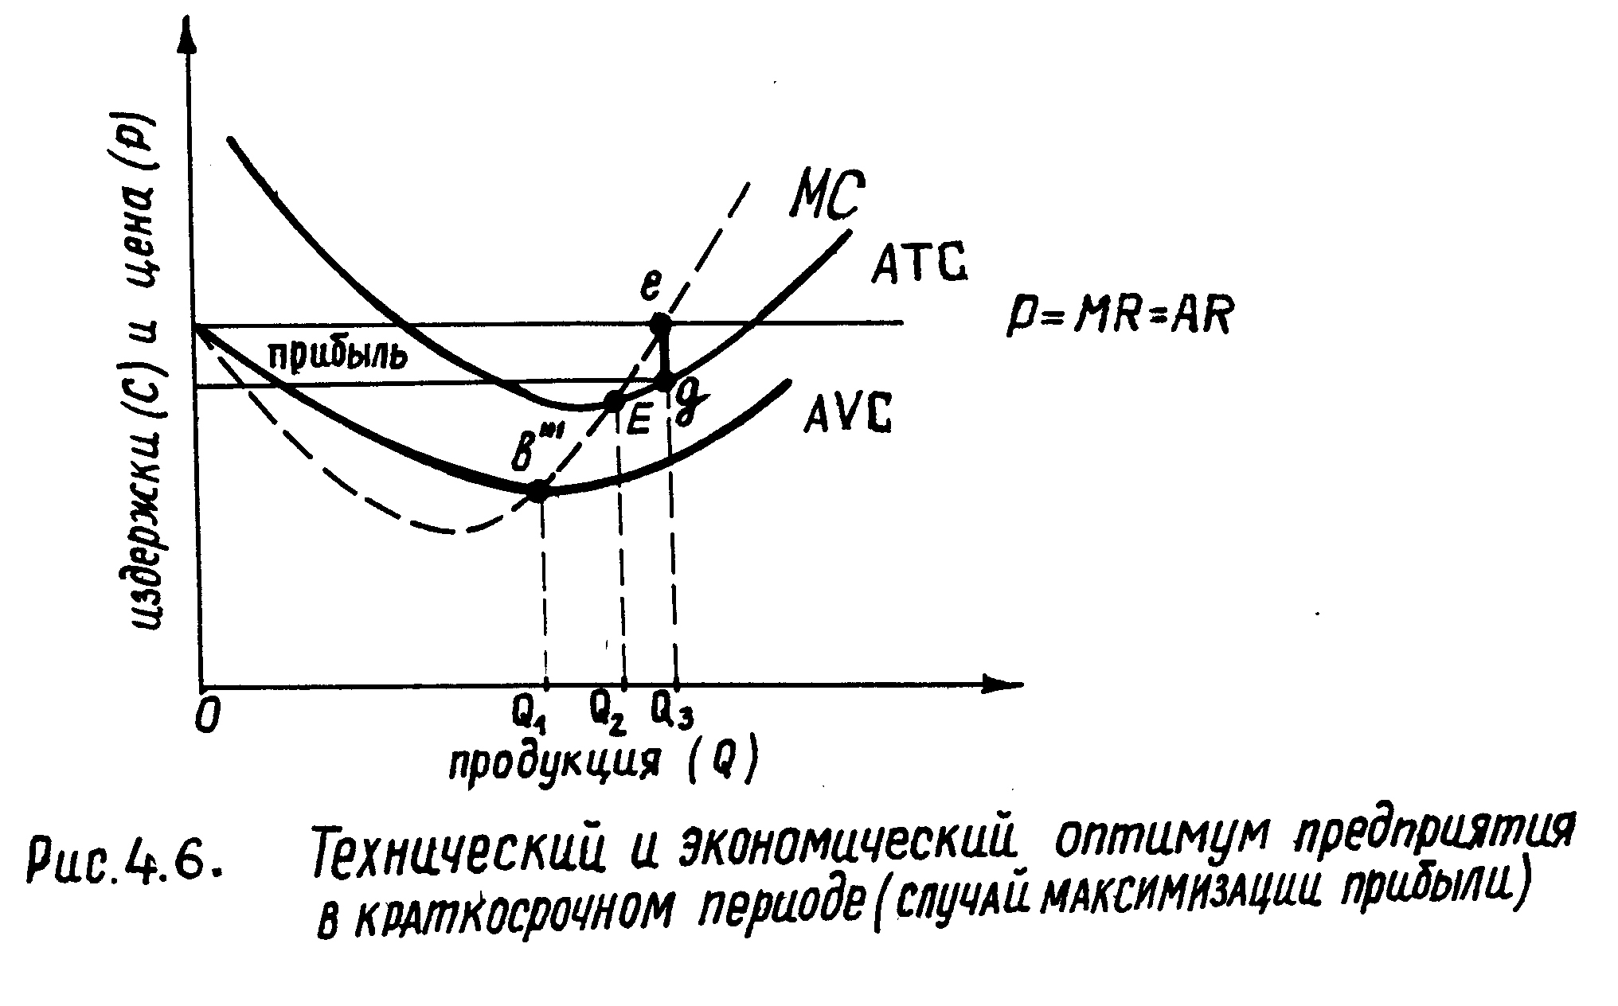

Р- цена;MR- предыдущий доход;AR- средний доход.

Кривая спроса на продукцию совершенного конкурента – горизонтальная линия, так как спрос абсолютно эластичен. Это означает, что дополнительные поставки продукции таким предприятием не приводят к снижению цены, а дополнительный доход от реализации дополнительной единицы изделия совпадает с доходом, который получается в среднем на одну единицу изделия при данном объеме выпуска.

Совершенный конкурент откажется от технологического оптимума в пользу экономического, то есть выберет уровень выпуска Q3, потеряет на удельной прибыли , но компенсирует физическим объемом продаж, так что валовая прибыль по всему объему выпуска будет больше, чем в том случае, когда он получает самую большую прибыль в расчете на одну единицу изделия.

Существование экономической прибыли в отрасли приведет к увеличению производства на действующих предприятиях и вхождению новых поставщиков на рынок. В результате, отраслевое предложение расширится до уровня, при котором экономические прибыли исчезнут, а отраслевая цена снизится. Если бы цена не покрывала средних общих затрат ни при каком объеме выпуска, но на определенном интервале покрывала средние переменные, то существование экономических потерь в отрасли привело бы к сокращению отраслевого предложения и росту отраслевой цены до уровня, при котором потери устраняются.

**Вывод:** в долгосрочном периоде признаки совершенной конкуренции обеспечивают то, что продукция производится с минимальными средними общими затратами, а отраслевая цена тождественна им, то есть достигается технологическая и экономическая эффективность.

**Под производственной эффективностью понимают то,** что при совершенной конкуренции в условиях долгосрочного равновесия продукция производится на уровне минимальных средних общих издержек.

**Под экономической эффективностью понимают то,** что ресурсы распределены оптимально между отраслями, то есть не существует дефицитов, ни сверхнормативных запасов нереализуемой продукции. Это выражается в равенстве цены и предельных издержек.

**Недостатки моделей совершенной конкуренции:**

1. Производство ориентировано на платежеспособный спрос. Это означает, что потребности малообеспеченных слоев населения в полном объеме удовлетворяться не будут
2. Проблема побочных издержек. Если в цене продукции не все затраты отражаются в полном объеме (загрязнение окружающей среды, последствия употребления продукции, наносящей ущерб здоровью), производство такой продукции может быть чрезмерным и наносить ущерб национальным интересам
3. Проблема производства общественной продукции, к которой каждый имеет свободный доступ, и частные предприятия не могут возместить свои издержки по их производству
4. Проблема технологического развития. Модель совершенной конкуренции предполагает, что существует множество не зависящих друг от друга поставщиков. Размеры каждого из них столь малы, что финансирование каждым из них HИOKP не возможно, тем более в условиях бесплатного доступа к изобретениям конкурентов.
5. Проблема стандартизации продукции. Модель совершенной конкуренции предполагает, что все поставщики производят продукцию одного и того же качества, что противоречит стремлению субъектов выделить себя посредством разнообразия в потреблении.

**2.**В условиях монополии, одно предприятие в состоянии контролировать весь отраслевой спрос. Контроль над спросом означает, что цена не является для монополиста внешним фактором, он сам определяет уровень цены и соответствующий этой цене уровень производства.

Поведение монополиста идентично поведению предприятия в условиях совершенной конкуренции. Он стремится максимизировать прибыль, либо минимизировать потери. Это значит, что он выберет такой объем выпуска, при котором предельные издержки будут равны предельному доходу. Но есть разница: если в условиях совершенной конкуренции дополнительные поставки продукции предприятия не приводят к снижению цены, то у монополиста проблема: чем больше продукции он будет поставлять на рынок, тем больше будет снижение цены в силу действия закона спроса (барьер спроса). С другой стороны: монополисту не выгодно назначать самую высокую цену, так как происходит сокращение физических объемов продаж.

В силу того, что при увеличении поставок цена будет снижаться, то предельный доход будет падать еще быстрее, то есть дополнительные поставки продукции приводят к потерям, связанным со снижением цены по предыдущим объемам реализации.

|  |  |  |  |
| --- | --- | --- | --- |
| **Количество** | **Цена (д.е.)** | **Валовой доход (д.е.)** | **Предельный**  **доход (д.е.)** |
| 1 | 134 | 134 | 134 |
| 2 | 124 | 248 | 114 |
| 3 | 114 | 342 | 94 |
| 4 | 104 | 416 | 74 |
| 5 | 94 | 470 | 54 |
| 6 | 84 | 504 | 34 |

Предельный доход в условиях монополии не совпадает с ценой реализации и может быть подсчитан 2-мя способами:

1.Прирост выручки от реализации, разделить на прирост физических объемов продаж.

2.Цена минус потери связанные со снижением цены по предыдущим объемам реализации.

**Пример:** Предельный доход от реализации 3-ой поставки, может быть подсчитан:

1. (342-248)/(3-2)=94
2. 114-2*(134-124) =94

**Случай максимизации прибыли монополиста:**

Предположим, что сформировалась выгодная для монополиста конъюнктура, то есть уровень спроса таков, что при определенных объемах выпуска рыночная цена превышает средние общие затраты.

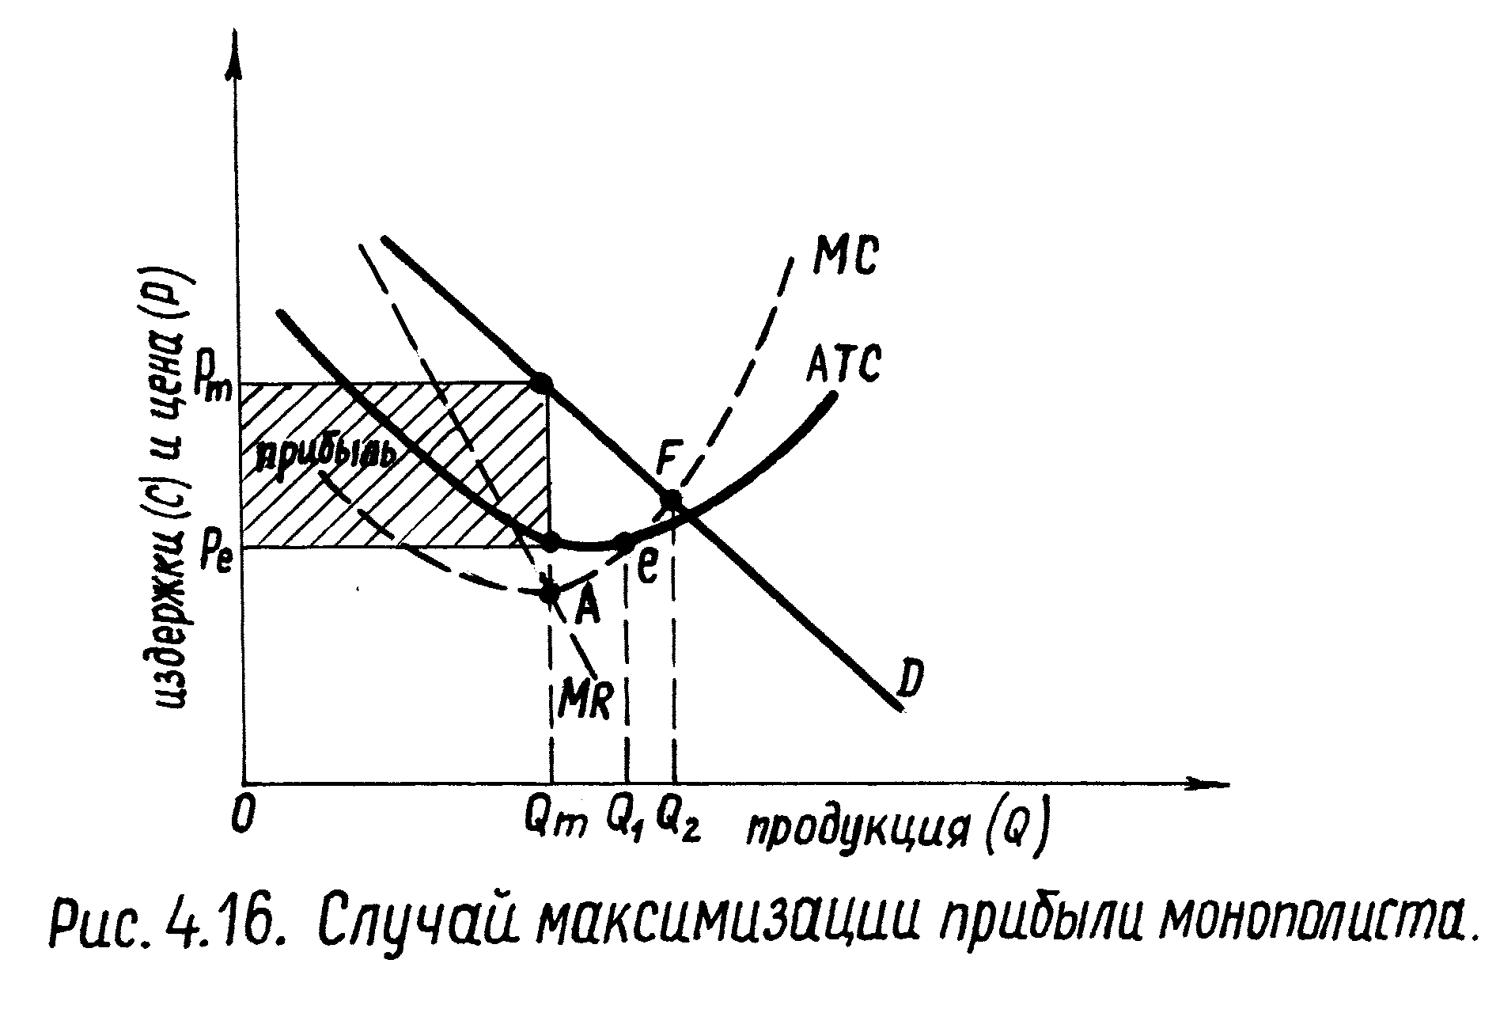

В связи с тем, что предельный доход снижается более быстрыми темпами , чем цена на реализуемую продукцию , совпадение предельного дохода с предыдущими издержками происходит при таком объеме выпуска, когда цена превышает средние общие затраты. Возникает удельная экономическая прибыль. Формирование экономической прибыли у монополиста означает нарушение производственной и экономической эффективности, то есть продукция производится не самым дешевым способом и возникает недопроизводство продукции по сравнению с ситуацией, если бы на этом рынке была совершенная конкуренция.

**Признак монопольно высокой цены.** Цена превышает средние общие затраты. Источником экономической прибыли является часть дохода потребителей, которая через установление монопольной цены перемещается к монополисту.

**Проблемы:**

1. Несправедливое перераспределение доходов. Через установление монопольно высоких, так и монопольно низких цен
2. Х – неэффективность. Монополисты , получая монопольную прибыль при отсутствии угрозы конкуренции, могут предпочесть “легкую жизнь”.
3. Ценовая дискриминация. Монополист осуществляет продажи идентичной продукции разным группам покупателей по разным ценам, что приводит к большему возрастанию экономической прибыли.

**Варианты антимонопольного регулирования:**

1. Политика, направленная на предотвращение возникновения монопольного положения. Она осуществляется посредствам контроля над отношениями и слияния юридических лиц.
2. Политика, направленная на ограничения злоупотреблений монопольным положением. Осуществляется посредствам налогообложения монопольной прибыли и установление контроля над уровнем цен монополиста.
3. Прямое руководство хозяйственной деятельностью монополиста, посредствам установления экономических нормативов, регулирующие разные стадии хозяйственного процесса, вплоть до национализации.

**Тема №5 Формирование доходов на факторы производства.**

1. Принципы формирования спроса на экономические ресурсы
2. Ценообразование на рынке труда
3. Ссудный процент и дисконтирование
4. Рента и ее виды

**1**.**Предельный физический продукт** – это прирост объема продукции в физическом выражении, вызванный вовлечением дополнительного единства переменного ресурса в экономический оборот.

**Стоимость предельного продукта** – это пересчет предельного физического продукта в текущих ценах.

**Предельная доходность ресурса** – это прирост выручки от реализации, вызванный вовлечением дополнительной единицы переменного ресурса.

**Предельные издержки ресурса** – это прирост общих затрат, вызванный вовлечением дополнительной единицы переменного ресурса.

Существует специфика формирования спроса на ресурсы в условиях совершенной и несовершенной конкуренции.

|  |  |  |  |  |  |  |  |  |
| --- | --- | --- | --- | --- | --- | --- | --- | --- |
| **Кол-во** | **Выпуск продукции шт** | **Предельный продукт шт.** | **Совершенная**  **конкуренция** | | | **Несовершенная**  **конкуренция** | | |
| **ресурса**  **шт.** |  |  | **цена**  **продук­ции** | **доход** | **предельная доход­ность** | **цена**  **про­дук­ции** | **доход** | **предельная доходность** |
| 1 | 15 | 15 | 50 | 750 | 750 | 50 | 750 | 750 |
| 2 | 28 | 13 | 50 | 1400 | 650 | 49 | 1372 | 622 |
| 3 | 39 | 11 | 50 | 1950 | 550 | 48 | 1872 | 500 |
| 4 | 48 | 9 | 50 | 2400 | 450 | 47 | 2256 | 384 |
| 5 | 55 | 7 | 50 | 2750 | 350 | 46 | 2530 | 274 |
| 6 | 60 | 5 | 50 | 3000 | 250 | 45 | 2700 | 170 |
| 7 | 63 | 3 | 50 | 3150 | 150 | 44 | 2772 | 72 |
| 8 | 64 | 1 | 50 | 3200 | 50 | 43 | 2752 | -20 |

**Специфика формирования спроса на ресурсы:**

В основе спроса на ресурс лежит динамика предельной доходности. Если цена единицы ресурса 300 денежных единиц, то предприятию выгодно приобретать 5 единиц переменного ресурса, т.к. отдача от потребления 5ой единицы > чем затраты по ее привлечению( 350>300); но вовлечение 6-й единицы ресурса невыгодно для предприятия, так как предельная доходность < чем затраты по ее привлечению(250<300). В условиях совершенной конкуренции предельная доходность ресурса = стоимости предельного продукта, так как цена единицы продукции не изменяется при увеличении объемов реализации.

Предельная доходность может быть посчитана двумя способами:

1. Отношение прироста валового дохода (выручка от реализации) $\frac{1372-750}{2-1}=622$
2. Как разница между стоимостью к приросту выпуска продукции предельного продукта и величиной убытка, вызванного снижением цены по предыдущим объемам реализации

Например: предельная доходность вовлечения седьмой единицы переменного ресурса может быть рассчитана: $\frac{2772-2700}{7-6}=72$, либо $3*44-60*\left(45-44\right)<72$

Предельная доходность вовлечения восьмой единицей равняется $1*43-63*\left(44-43\right)=-20$

Спрос на ресурс в условиях несовершенной конкуренции менее эластичен, чем при совершенной конкуренции, т.е. снижение цены ресурсов, приводит к большему возрастанию величины спроса в условиях совершенной конкуренции.

Например: если цена ресурса 300 д. единиц, то при несовершенной конкуренции величина спроса на ресурс составит 4 единицы ресурса.

**2**. **Причины различий в уровне зарплаты:**

* общие экономические причины;
* отраслевая структура рынка труда;
* внеэкономические причины.

Общие экономические причины:

* состояние капиталооснощенности экономики;
* качество применяемого труда;
* качество менеджмента;
* размеры внутреннего рынка;
* качество используемых технологий.

**Виды рынков труда:**

* конкурентный рынок;
* монопсонический рынок;
* монополистический рынок;
* двухсторонняя монополия на рынке труда.

**Конкурентный рынок:**

1. Существует большее число предприятий, конкурирующих между собой за найм рабочей силы.
2. Многочисленные работники, не объединенные в профсоюзы, конкурируют между собой за доступ к рабочим местам

|  |  |  |  |
| --- | --- | --- | --- |
| Единица труда | Ставка зарплаты | Совокупные издержки на оплату труда | Предельные издержки на ресурс |
| 1 | 6 | 6 | 6 |
| 2 | 6 | 12 | 6 |
| 3 | 6 | 18 | 6 |
| 4 | 6 | 24 | 6 |
| 5 | 6 | 30 | 6 |
| 6 | 6 | 36 | 6 |

В условиях совершенной конкуренции на рынке труда размеры предложения столь незначительны, что если увеличивается либо сокращается занятость на предприятии, то это не влияет на сложившуюся ставку зарплаты.

В условиях совершенной конкуренции динамика предельных издержек на 1 единицу труда совпадает со ставкой зарплаты. Если предельная доходность больше ставки зарплаты, то предел найма рабочей силы на данном предприятии ограничен только возможностями его роста. В пределах этих возможностей он может нанять любое количество работников.

В условиях монопсонии дополнительный найм рабочей силы сопряжен с тем, что рост предельных издержек на ресурс опережает темпы роста зарплаты. Это объясняется тем, что привлечение дополнительной рабочей силы возможно за счет повышения зарплаты, но повышение зарплаты будет распространяться на всех работников, нанятых до принятия решения о дополнительном найме рабочей силы. Пример: привлечение третьей единицы труда будет возможно лишь в случае, если ставка зарплаты составит 8 единиц. Повышение зарплаты до 8 единиц будет распространяться и на 2 единицы труда, которые уже были наняты. Поэтому издержки, связанные с привлечением третьей единицы труда, составят $8+\left(8-7\right)*2=10$. Эти же предельные издержки на ресурс можно подсчитать и другим способом, как прирост совокупных издержек на оплату труда. Из этого факта проистекает возможность извлечения экономической прибыли, за счет недоплаты труда работников.

Пример: если предельная доходность третьей единицы труда составляет 10 денежных единиц, то эта доходность совпадает с предельными издержками на ресурс, и тогда будет принято решение о вовлечении трех единиц труда.

По сравнению с конкурирующим рынком труда при монопсонии будет предъявляться меньшая величина спроса на труд и соответственно меньшие объемы производства.

**Монополия на рынке труда.**

1. Существует единственный продавец рабочей силы в виде профсоюза;
2. Существует несколько предприятий, осуществляющих найм рабочей силы, объединенных в профсоюз и не проводящих единую политику в сфере занятости;
3. Профсоюзы в состоянии диктовать ставку зарплаты.

Существование профсоюзов приводит к возникновению безработицы, так как профсоюзы стремятся установить ставку зарплаты выше равновесной ставки зарплаты на конкурентном рынке.

**Способы воздействия профсоюзов, направленные на повышение зарплаты:**

1. Повышение спроса на труд
2. Сокращение предложения труда

**Мероприятия, проводимые профсоюзом в рамках повышения спроса на труд:**

1. Осуществление мероприятий по повышению спроса на конечную продукцию: давление профсоюзов на правительство с целью введения государственного заказа; предоставление бюджетных субсидий покупателям конечной продукции, произведенной работниками профсоюза; ужесточение протекционистских (защитных) мер с целью стимулирования спроса на отечественную продукцию; частичное финансирование рекламной компании предпринимателей
2. Мероприятия, направленные на повышение производительности труда на предприятии, с целью повышения эффективности используемого труда: ужесточение трудовой дисциплины; рационализация организации и управления трудом; повышение квалификации рабочей силы.
3. Действия профсоюзов, направленные на повышение цен на взаимозаменяемые ресурсы и снижения цен на взаимодополняемые ресурсы. Пример: профсоюзы требуют повышение зарплаты иммигрантам, что приводит к снижению их конкурентоспособности, а также проводят компании против повышения цен на энергоносители.

**Меры профсоюзов, направленные на сокращение предложения труда:**

1. Обязательный уход на пенсию;
2. Сокращение продолжительности рабочей недели;
3. Увеличение количества дней отпуска;
4. Ограничения по использованию труда несовершеннолетних;
5. Ужесточение иммиграционного законодательства;
6. Продление сроков профессионального обучения;
7. Введение запрета на принятие новых членов профсоюза;
8. Лицензирование профессий.

**Двусторонняя монополия:**

1. На рынке существует единственный покупатель рабочей силы;
2. На рынке существует единственный продавец рабочей силы в виде профсоюзов;
3. Конкурентный уровень зарплаты определяется соотношением сил работодателя и профсоюза в процессе заключения тарифного соглашения, регулирующего уровень зарплаты, условия труда и отдыха. Если силы равноценны, то уровень зарплаты может быть таким же, как и уровень зарплаты на конкурентном рынке труда. Если позиции работодателя более сильны, то зарплата формируется на уровне монопсонического рынка.

Существуют различия в зарплате, которые объясняются не только отраслевой структурой рынка, но и наличием не конкурирующих групп.

Неконкурирующие группы – это группы работников, различающиеся между собой по уровню умственных и физических способностей, качеству образования и профессиональной подготовке. Каждая из неконкурирующих групп может включать одну или несколько профессий и иметь отношение к отдельным лицам в группе (скрипач не конкурирует с уборщиком).

**Существуют дополнительные различия, влияющие на уровень зарплаты:**

1. Не денежные аспекты труда (банковский служащий получает меньше чем обычный рабочий);
2. Географические ограничения (в разных географических районах – разная стоимость прожиточного минимума, а также привычка работать на одном рабочем месте и затраты по переезду ограничивают мобильность рабочей силы, что не позволяет сгладить географические различия в зарплате);
3. Расовые и половые ограничения (средняя зарплата женщины, лиц не коренной национальности ниже);
4. Социологические ограничения (трудности с социальной стратификацией - детям рабочих сложнее перейти в группу банковских служащих).

**3.Ссудный процент** – доход на такой ресурс как капитал

**Ставка ссудного процента** – это относительная цена капитала, выраженная в процентах.

**Факторы, влияющие на уровень ссудного процента:**

1. Состояние конъюнктуры на рынке сбережений и инвестиций;
2. Величина риска банковской операции по кредитованию;
3. Срочность ссудной операции;
4. Размер выдаваемого кредита;
5. Уровень налогообложения банковской деятельности;
6. Уровень конкуренции на банковском рынке.

**Экономическая роль процентной ставки:**

1. Регулирование объемов производства. Если ставка банковского процента превышает норму прибыли в промышленном секторе, то объем промышленного производства сокращается, а если наоборот, то объем производства возрастает;
2. Изменения структуры размещения ресурсов по отраслям. Ресурсы перемещаются из отраслей, если там назначена более низкая цена в те отрасли, где назначается более высокая цена.

**Дисконтирование** – процедура вычисления аналога сегодняшней суммы в будущем, либо в прошлом при существующей ставке ссудного процента в настоящем.

**Пример:** если положить в банк из расчета 10% годовых в сумму 1000 р. в 2009 году сроком на 4 года, то на конец 2013 года эта сумма составит ${1000 * (1 + 0.1)}^{4}=1464$.

Это значит, что 1000 р. в 2009 году будет стоить в 2013 году 1464 р.

Рассчитаем, сколько стоит 1000 р. 2009 года – в 2005 году $\frac{1000}{{(1+0.1)}^{4}}≈700$ р. Вывод: деньги в настоящем стоят дороже, чем деньги в будущем, но дешевле чем деньги в прошлом.

**Задача:** пусть цена автомобиля составляет 8000$. Он сдается в аренду на протяжении 4 лет, а годовая арендная плата составляет 2000$. По истечении 4-х лет автомобиль может быть продан за 4$. Выгодно ли покупать автомобиль и сдавать его в аренду, если ставка банковского процента составляет 10% годовых; 18% годовых?

**Алгоритм решения задачи:**

1. Рассчитаем фактор дисконтирования по каждому году ${(1 + ставка, \%)}^{n (год дисконтирования)}$
2. Сдисконтируем годовую арендную плату по каждому году с учетом фактора дисконтирования (при 10% - выгодно, 1000; при 18% - не выгодно, т.к. потери – 700$)

|  |  |  |  |
| --- | --- | --- | --- |
| В год | Доход и затраты | Факторы дисконтирования | Сдисконтированный доход |
| 0 | -8000 | 1 | -8000 |
| 1 | +2000 | 0.01 $$\frac{1}{{(1+0.1)}^{1}}$$ | 1820 |
| 2 | +2000 | 0.83 $$\frac{1}{{(1+0.1)}^{2}}$$ | +1660 |
| 3 | +2000 | 0.75 | +1500 |
| 4 | +6000 | 0.68 | 4080 |

$$-8000+1820+1660+1500+4080=1060$$

**Вывод:** сдача в аренду выгодна, чистый доход = 1060

|  |  |  |  |
| --- | --- | --- | --- |
| В год | Доход и затраты | Факторы дисконтирования | Сдисконтированный доход |
| 0 | -8000 | 1 | -8000 |
| 1 | +2000 | 0.84 $$\frac{1}{{(1+0.18)}^{1}}$$ | 1680 |
| 2 | +2000 | 0.71 | 1420 |
| 3 | +2000 | 0.6 | 1200 |
| 4 | +6000 | 0.5 | 3000 |

$$-8000+1680+1420+1200+3000=-700$$

**Вывод:** сдача в аренду автомобиля не выгодна.

1. **Земельная рента** – доход на такой фактор производства как земля. Земельная рента является частью арендной платы наряду с процентом за использование на данном земельном участке элементов основного капитала (складские помещения, дороги, техника).

Земельная рента возникает в связи с тем, что земля может выступать как объект частной собственности, и как объект хозяйственной деятельности.

**Виды ренты:**

1. Дифференциальная рента
2. Абсолютная рента.

Дифференциальная рента проистекает из монополии на землю хозяйствующего субъекта, как на объект хозяйственной деятельности, т.е. данный субъект не допустит приложения к данному земельному участку капитала другого предпринимателя.

**Дифференциальная рента бывает 2-х видов:**

1. Рента связана с различиями в естественном плодородии почвы;
2. Рента связана с различиями в экономическом плодородии почвы.

Ограниченность земли приводит к тому, что выпуск сельскохозяйственной продукции осуществляется на земельных участках как худших по своему качеству, так и лучших. Рыночная цена на сельскохозяйственную продукцию складывается из издержек производства на худших землях плюс средняя прибыль.

Дифференциальная рента – это чистый дополнительный доход, который образуется на лучших и средних землях и равняется разнице между равновесной рыночной и индивидуальной ценой производства на продукцию, производимую на лучших и средних землях.

Различия в естественном плодородии проявляется в разном составе микроэлементов в почве, природными условиями, экономико-географическим положением.

Различия в экономическом плодородии почвы проистекают от разных объемов капиталовложений на различных участках.

Там где при прочих равных условиях формируются более низкие издержки производства и индивидуальная цена выпуска на единицу продукции ниже, там дифференциальная рента выше.

Абсолютная рента проистекает из монополии на землю как на объект частной собственности. Эта плата взимается с арендаторов, хозяйствующих на любом участке земли независимо от его качества.

Размер абсолютной ренты может быть различным в интервале от малой до очень большой величины. Конкретное значение абсолютной ренты прямо пропорционально стоимости земли. Стоимость земли определяется соотношением спроса и предложения земли.

$$цена земли= \frac{размер земельной ренты}{ставка ссудного процента}*100\%$$

Пример: пусть собственник земли получает плату за её использование в размере 5000 у.е. за год. Ставка банковского процента 5% годовых, тогда

$$цена земельного участка= \frac{5000 у.е.}{5\%}*100\%=100000 у.е.$$

Существует и монопольная рента. Если дифференциальная и абсолютная рента рассчитывается как разница между равновесной ценой и индивидуальными общественными затратами, то монопольная рента – это разница между монопольной ценой и индивидуальной стоимостью единицы продукции.

В основе возникновения монопольной ренты лежат особенности климата, состава почва, которые весьма ограничены (настоящее шампанское производится в провинции Шампань (Франция))

**Тема №6 Макроэкономика: основные показатели, конъюнктура, проблемы функционирования.**

1. Основные макроэкономические показатели
2. Агрегаты макроэкономического равновесия: совокупный спрос, совокупное предложение, средний уровень цен.

**1.Показатели:**

1. ВНП (валовый национальный продукт);
2. ВВП (валовый внутренний продукт);
3. ЧНП (чистый национальный продукт)
4. ЧВП (чистый внутренний продукт);
5. Национальный доход;
6. Личный доход населения до и после уплаты налогов.

**ВНП** – объем выпуска готовой продукции, произведенной резидентами данной страны за определенный промежуток времени.

**Резиденты** – физические и юридические лица, которые с точки зрения налогообложения и валютного контроля не считаются иностранцами.

**Готовая продукция** – продукция, которая прошла все стадии технологического цикла и всю длину канала товародвижения к потребителю.

**Готовая продукция** – это продукция на последней стадии этой цепочки, на конце канала товародвижения, когда он продается и в тоже время покупается. Когда он продается, но не покупается – это не готовый продукт. Такой продукт учитывается в составе ВНП как элемент товарно-материальных запасов в составе валовых частных внутренних капиталовложений.

В составе ВНП отражаются доходы резидентов осуществляющих хозяйственную деятельность, как в границах, так и за пределами национального платежного пространства.

**ВВП** – объем продукции, производимой на территории данной страны, в пределах национального платежного пространства.

**Рассчитывается в 2-х формах:**

* Брутто ВВП – это объем готовой продукции, производимой на территории страны, как ее резидентами, так и не резидентами;
* Нетто ВВП – это объем готовой продукции, производимой на территории данной страны, только ее резидентами.

Нетто ВВП = ВНП – чистые доходы на факторы производства резидентов, осуществляющих свою деятельность за пределами страны. Эти чистые доходы рассчитываются как разница между всеми доходами резидентов, полученных за пределами страны – доходами нерезидентов, полученных на территории данной страны, чей чистый нетто ВВП рассчитывается.

**Сам ВНП может быть подсчитан тремя способами:**

1. По методу отраслевой добавленной стоимости;
2. По расходам экономических субъектов;
3. По доходам экономических субъектов.

Расчет ВНП по отраслевой добавленной стоимости. Под отраслевой добавленной стоимостью понимается разница между стоимостью конечной продукции отрасли (готовой) и стоимостью тех ресурсов, которые поступили из других отраслей (затраты на их приобретение отражены в отраслевых расходах).

ВНП по этому методу рассчитывается как сумма вкладов всех отраслей по созданию совокупного общественного продукта.

**Подсчет ВВП по расходам.**

Стоимость продукции всего народного хозяйства может быть рассчитана как сумма всех денежных средств, которые экономические субъекты потратили на ее приобретение, т.е. C (потребительские расходы) + I (валовые чистые внутренние капиталовложения, т.е. расходы предпринимателей на основные средства) + G (государственные расходы по производству общественной продукции). Под общественной продукцией понимается продукция, к потреблению которой имеется свободный (бесплатный) доступ (бесплатное школьное образование, медицинские услуги). Каждый индивид извлекает выгоду из потребления бесплатной общественной продукции.

Для подсчета ВНП по доходам суммируются затраты, связанные с выпуском продукции. Величина этих затрат определяет уровень доходов населения, которые продают экономические ресурсы предпринимателям. Суммируются: выплаты зарплаты и жалования, плюс доходы на различные виды собственности (выплаты дивидендов, проценты, рентные и арендные платежи), плюс платежи, не связанные с формированием доходов (налоговые платежи, амортизационные отчисления), плюс нераспределенные прибыли предприятий.

ЧНП - показывает, сколько общество может потребить продукции, не ухудшая при этом производственных возможностей последующих лет.

Рассчитывается: ВНП (ВВП) минус амортизационные отчисления = ЧНП (ЧВП).

Если объем валовых капиталовложений превышает требуемые амортизационные отчисления, то создаются условия для расширенного воспроизводства производимого потенциала. Разница между валовыми капиталовложениями и амортизационными отчислениями называется чистыми инвестициями. Если такая разница будет отрицательной, то она называется дезивестициями и происходит сокращение производственного потенциала.

Национальный доход – пересчет чистого национального продукта в цены экономических ресурсов, т.е. такие, из которых удалено искажающее влияние косвенных налогов. Национальный доход = ЧНП – косвенные налоги.

Личный доход населения до уплаты налогов. Показывает, сколько средств начислено в качестве доходов различным слоям населения. Рассчитывается: национальный доход – прямые налоги на предприятия – нераспределенные прибыли предприятий + бюджетные трансфертные платежи населению (пенсии, пособия, стипендии).

Личный доход населения после уплаты налогов показывает, сколько средств остается в окончательном распоряжении населения. Рассчитывается: личный доход населения до уплаты налогов - прямые налоги на население.

**Личный доход населения после уплаты налогов распадается на 2 части:**

* Потребление;
* Сбережение в различных формах:

1. Наличной денежной форме;
2. Средства на банковских счетах;
3. Ценных бумагах;
4. Иностранной валюте;
5. Ювелирных изделиях;
6. Товароматериальных ценностях.

**Практическая значимость расчета макро показателей:**

* Сопоставляя разные показатели между собой можно дать оценку изменения доли экономических субъектов в совокупном общественном продукте. Пример: увеличение косвенных и прямых налогов означает возрастание доли государства в совокупном общественном продукте;
* Если скорректировать макроэкономический показатель с учетом инфляции в отчетном периоде и сопоставить его с аналогичным показателем базового периода, то можно дать оценку динамике экономического развития. Если соотношение больше 1, то говорят об экономическом росте. Если равно нулю, то – о депрессии или застое. Если меньше 1, то – об экономическом спаде.

**2.Совокупный спрос** – объемы продукции в масштабах всего народного хозяйства, которые могут быть раскуплены при различных значениях среднего уровня цен (показателя роста цен в целом по народному хозяйству).

Совокупный спрос

Среднее увеличение цен

Da

Совокупное предложение

Среднее увеличение цен

Sa

**Закон совокупного спроса:** существует обратная зависимость между изменением среднего уровня цен и величиной совокупного спроса.

**Обоснование закона:**

* Эффект процентной ставки. Чем больше средний уровень цен, тем больше денег необходимо экономическим субъектам для заключения сделок. Чем больше спрос на деньги при стабильной денежной массе в краткосрочном периоде, тем больше процентная ставка, тем меньше инвестиционные и потребительские доходы.
* Эффект импортных покупок. Чем выше средний уровень цен при стабильном валютном курсе (или темпы внутренней инфляции опережают темпы обесценивания национальной валюты), то импортная продукция становится дешевле относительно национальной и величина совокупного спроса на национальную продукцию сокращается, а на импортную возрастает.
* Эффект дохода. Чем больше средний уровень цен, тем ниже покупательская способность населения, если доходы населения не изменяются.

**Неценовые факторы совокупного спроса:**

1. Ценовые ожидания экономических субъектов;
2. Изменения в уровне активов населения, не связанные с изменением цен на конечную продукцию (падение курса ценовых бумаг может привести к тому, что население почувствует себя беднее, если часть сбережений размещена в ценных бумагах и сократит уровень расходов для поддержания прежней доли сбережений);
3. Колебания процентных ставок, не связанные с изменением среднего уровня цен (банк РФ может повысить процентные ставки, что приводит к удорожанию кредитов и может отрицательно повлиять на расходы);
4. Изменение уровня доходов населения посредством налоговой, социальной политики;
5. Изменения в валютных курсах, не связанные с внутренней инфляцией (банк РФ, осуществляя валютное регулирование, может искусственно стимулировать обесценивание национальной валюты);
6. Изменение объема внешнеторговых сделок (правительство может сократить квоты на ввоз импортной продукции, ужесточить требования к стандартам ее качества).

**Совокупное предложение** – это объемы продукции в масштабах всего народного хозяйства, которые могут быть предложены к реализации по различным значениям среднего уровня цен.

**Закон совокупного предложения**: существует прямая зависимость между изменением среднего уровня цен и величиной совокупного предложения, если цены на экономические ресурсы не изменяются.

**Неценовые факторы совокупного предложения:**

1. Состояние инвестиционного климата (условия налогообложения, эффективность функционирования финансового рынка, качество производственной и социальной инфраструктуры, качество нормативной базы).
2. Пессимистические или оптимистические ожидания предпринимателей относительно капиталовложений в будущем (политические аспекты).
3. См. 2 тему

**Существуют различные типы совокупного предложения:**

1. Классический тип
2. Кейнсианский тип
3. Промежуточный тип

Кейнсианский тип совокупного предложения – эта такая ситуация в народном хозяйстве, когда во всех отраслях существует не полная занятость и не полная загрузка производственных мощностей.

Промежуточный тип совокупного предложения – эта такая ситуация в народном хозяйстве, когда в одних отраслях существует полная занятость и полная загрузка мощностей, а в других существуют технологические резервы роста производства.

Классический тип совокупного предложения – эта такая ситуация в народном хозяйстве, когда во всех отраслях существует полная занятость и полная загрузка мощностей.

$$y_{1}$$

$$y_{2}$$

$${\overline{P}}_{1}$$

$${\overline{P}}_{\begin{aligned}2 \\ \end{aligned}}$$

$$\overline{P}$$

$$y$$

Da

3

1 – Кейнсианский тип

2 – Промежуточный тип

3 – Классический тип

2

1

Влияние изменения совокупного спроса на средний уровень цен в различных типах совокупного предложения. Если совокупный спрос возрастает на первом отрезке совокупного предложения, то средний уровень не изменяется, т.к. нет оснований для роста удельных затрат. На промежуточном участке рост совокупного спроса приводит к росту среднего уровня цен и росту реальных объемов производства, на третьем участке рост совокупного спроса приводит к росту цен при неизменном объеме производства.

**Тема №7 Альтернативные концепции макроэкономического развития.**

1. Классическая концепция макроэкономического развития
2. Концепция равновесия Дж. Кейнса

**1.**Рыночная система способна к саморегулированию, поскольку в ней действуют механизмы, обеспечивающие ее стабильность. Инфляция и безработица являются следствием ошибочной политики государства. Государству должна быть отведена роль «ночного сторожа».

**Основные посылки классической концепции:**

1. Догма Жана Батиста Сэя (закон рынка);
2. Механизм взаимодействия между сбережениями, инвестициями и процентной ставкой;
3. Механизм взаимодействия между спросом, предложением труда и средней ставкой заработной платы.

**Догма (синоним - аксиома)** – утверждение, которое не требует доказательств в силу своей очевидной бесспорности.

Совокупное предложение создает адекватную себе величину совокупного спроса. Поэтому кризисы перепроизводства не возможны.

Это утверждение означает, что уровень издержек производства определяет уровень доходов населения, которое продает свои экономические ресурсы предпринимателям. Поэтому стоимостный объем продукции, который предлагается на рынке населению, сталкивается с адекватной себе величиной совокупного спроса, в основе которого лежат доходы населения.

Проблема: если население страны в основном бедное, то оно действительно весь доход тратит на текущие потребности, но по мере роста дохода часть его может сберегаться, тогда возникают кризисы перепроизводства (с 1825 г. они становятся регулярными вследствие развития промышленного производства, при котором рост производительности труда опережал рост затрат). В конце 18 века последователи классической политэкономии разработали теоретические положения, которые направлены на то, чтобы обосновать, что рыночный механизм способен к саморегулированию.

**Краткосрочный период.**

В этом периоде относительное перепроизводство продукции вследствие роста сбережений должно привести к падению среднего уровня цен вследствие действия закона совокупного спроса. Это снижение приводит к возрастанию величины совокупного спроса и запасы не реализованной продукции рассасываются

Проблема: снижение цен на конечную продукцию при прежнем уровне затрат снижает эффективность хозяйственной деятельности. Нарастание убыточности производства подтолкнет предпринимателей к его сокращению и возникнет угроза спада.

Вывод: движение цен на конечную продукцию должно повлечь изменение цен на экономические ресурсы в той же степени.

**Долгосрочный период.**

В этом периоде цены на экономические ресурсы приводятся в соответствие с ценами готовой продукции

Механизм взаимодействия сбережений, инвестиций и процентной ставки на финансовом рынке.

Финансовый рынок – рынок по аккумуляции сбережений и их мобилизации в виде капиталовложений по отраслям народного хозяйства.

Формы сбережений в народном хозяйстве: это не потребляемая часть доходов населения, амортизационные отчисления и нераспределенные прибыли предприятия.

Существует прямая зависимость между изменением процентной ставки и величиной сбережений.

Процентная ставка – это вознаграждение за отказ от текущего потребления.

Чем выше доля сбережений в доходе экономического субъекта, тем больше издержек несет субъект за отказ от полного расходования своего дохода, тем выше должно быть вознаграждение, компенсирующее эти издержки.

Сбережения (s)

Процентная ставка (r)

Существует обратная зависимость между изменением процентной ставки и величиной спроса на сбережения (инвестиции).

Обоснования: в силу действия закона убывающей доходности, дополнительные капиталовложения в краткосрочном периоде дают все меньший и меньший эффект. Предприниматели готовы увеличить спрос на сбережения только если динамика процентной ставки будет составлять эффект снижения капиталовложений.

Инвестиции (s)

Процентная ставка (r)

**Равновесная процентная ставка** – это такая ставка, при которой намерения сберегать прежних объемов совпадает с намерением инвестировать в прежних объемах.

**Высокая процентная ставка** – это такая ставка, при которой величина сбережений превышает величину инвестиций

**Низкая процентная ставка** – это такая ставка, при которой намерение инвестировать превышает намерения сберегать.

Диспропорции на финансовом рынке устраняются посредством конкуренции инвесторов друг с другом и сберегающих субъектов между собой.

Если спрос на конечную продукцию упадет, то спрос на сбережения со стороны предпринимателей сократится. Тогда равновесная процентная ставка на финансовом рынке превратится в высокую ставку и механизм конкуренции между сберегающими субъектами приведет к снижению до нового равновесного уровня.

Если бы спрос на конечную продукцию возрос вследствие сокращения сбережений, то инвестиции возросли бы, и произошло бы повышение процентной ставки до нового равновесного уровня.

**Вывод:** если инфраструктура финансового рынка работает эффективно (существует конкуренция между банками, население доверяет финансовым инструментам, государство обеспечивает соблюдение законности финансовых операций, нормативная база изменяется адекватно экономической ситуации), то финансовый рынок обеспечивает синхронизацию цен готовой продукции и экономических ресурсов.

**Взаимодействие между спросом, предложением труда и средней ставкой зарплаты.**

**Средняя ставка зарплаты** – это показатель роста средней зарплаты.

**Реальная зарплата** – это номинальная зарплата, деленная на индекс роста цен. Существует прямая зависимость между изменением зарплаты и величиной предложения труда. Зарплата – это плата или вознаграждение за отказ от свободного времени. Чем больше продолжительность рабочего дня, тем меньше свободного времени и тем выше его ценность. Существует обратная зависимость между изменением средней зарплаты и величиной спроса на труд.

Обоснование: в силу действия закона убывающей доходности дополнительный наем рабочей силы сопряжен со снижением производительности труда. Поэтому вовлечение дополнительного труда выгодно для предпринимателей по более низкой ставке зарплаты.

**Равновесная ставка зарплаты** – это такая ставка, при которой намерение продавать труд в прежних объемах совпадает с намерением покупать его в прежних объемах.

**Высокая ставка зарплаты** – это такая ставка, при которой намерение предлагать труд превышает намерение покупать его, что приводит к возникновению безработицы сверх ее естественного уровня безработицы (структурная, технологическая, добровольная). Высокая ставка зарплаты на конкурентном рынке устраняется посредством конкуренции между работниками к рабочим местам.

**Низкая ставка зарплаты** – это такая ставка, при которой намерение покупать труд превышает намерение продавать его. Устраняется посредством конкуренции между работодателями за доступ к рабочей силе.

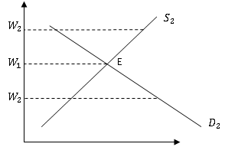

**Вывод:** если бы спрос на конечную продукцию упал, то спрос на труд снизился бы, равновесная ставка зарплаты превратилась бы в высокую, что повлекло бы ее к снижению. И наоборот: если бы спрос на конечную продукцию возрос, то и цена труда возросла бы в той же степени, что и цена на готовую продукцию.

Таким образом, цены на экономические ресурсы изменяются в том же самом направлении, что и цены на конечную продукцию. Если в экономике существует высокий уровень конкуренции, эффективно функционирует инфраструктура финансового и товарного рынка, то государству должна быть отведена роль «ночного сторожа».

**Критика классической или либеральной концепции:**

1. Хотя в экономике могут действовать адаптационные процессы, но могут пройти десятилетия, в течение которых будет сохраняться не полная загрузка мощностей и высокая безработица;
2. Отсутствует автоматическое превращение сбережений в инвестиции т.к. инвесторы и сберегающие субъекты руководствуются не только изменением процентной ставки;
3. На рынке готовой продукции существуют монополии, которые не допустят снижения цен на готовую продукцию, а на рынке труда действуют профсоюзы, которые не допустят снижения зарплаты.

**2. Общая характеристика Кейнсианской концепции макроравновесия:**

1. Рыночная система не способна к саморегулированию, поэтому инфляция и безработица ее постоянные атрибуты;
2. Государство должно вмешиваться в экономические процессы для обеспечения полной занятости и полной загрузки производственных мощностей.

**Исходные посылки:**

1. Уровень сбережений и инвестиций предопределяется не столько уровнем процентных ставок, сколько уровнем доходов экономических субъектов.
2. Изменение инвестиций и сбережений напрямую связано с уровнем доходов. Чем выше уровень дохода, тем больше финансовых возможностей инвестировать и сберегать.
3. Удельный вес сбережений в доходах населения возрастает при увеличении дохода. Доля совокупных расходов снижается (основной психологический закон).
4. Инвестиции также возрастают при росте дохода, но на поведение инвесторов оказывают влияние и другие факторы (ожидания, изменение процентных ставок по банковским кредитам, налогообложение, изменение валютного курса). Если сбережения населения относительно стабильны (в том смысле, что предсказуемы), то поведение инвесторов трудно прогнозировать. Это означает что даже при эффективной структуре финансового рынка возможно не совпадение динамики сбережений и инвестиций.
5. Несовпадение сбережений и инвестиций может быть двух видов:

* Дуга депрессии (рецессионный разрыв) – это такая ситуация, при которой потоки сбережений превышают потоки инвестиций. Рост сбережений означает сокращение потребление. Сокращение потребления приводит к возрастанию запасов нереализованной продукции. Это ухудшает финансовое положение предприятий по урегулированию обязательств. В результате сокращается объем производства и возрастает безработица, что усугубляет сокращение потребления.
* Дуга экспансии (инфляционный разрыв) – это такая ситуация, при которой потоки инвестиций превышают потоки сбережений. Относительное сокращение сбережений означает рост потребления, что приводит к рассасыванию запасов нереализованной продукции, улучшается финансовое положение предприятий, возрастает производство и занятость, что еще более стимулирует потребление.

1. Парадокс бережливости. В условиях экономического кризиса, сокращение расходов населения является «национальным самоубийством».
2. Государство должно вмешиваться в динамику совокупных расходов, чтобы воздействовать на объемы внутреннего производства и занятости.

**Количественные параметры вмешательства государства в динамику совокупных расходов:**

1. Предельная склонность к потреблению – это отношение прироста населения к приросту дохода. Пример: пусть доход А возрос на 1000 д.е. Если потребление возросло на 800 д.е., то предельная склонность к потреблению

$МРС=\frac{800}{1000}=0,8$.

1. Мультипликатор вторичных расходов – это коэффициент, показывающий, во сколько раз возросли совокупные расходы по сравнению с их первоначальным изменением. Пример: если А увеличит свои расходы на 800 д.е., то это значит, что Б, удовлетворяющий его возросшие потребления, получит дополнительный доход в 800 д.е. Если предположить, что предельная склонность к потреблению всех субъектов одинаково, то Б увеличит свое потребление на $0,8*800 = 640 д.е.$ (и сберегает 160 д.е.), но если В удовлетворил возросшие потребности Б то он получил дополнительный доход в 640 д.е., из которых прирост потребления составил $512= (0,8*640)$ и т.д.

**Вывод**: возникает цепочка вторичных расходов, индуцированная первоначальным приростом потребления: $0,8*1000+{0,8}^{2}*1000+…+{0,8}^{n}*1000+т.д.$ Данный числовой ряд есть сумма членов убывающей геометрической прогрессии, которая имеет свой предел. Этот предел рассчитывается посредством умножения первого изменения в расходах А на коэффициент (мультипликатор) $m=\frac{1}{1-МРС}$. В нашем примере $m=\frac{1}{1-0,8}=5$. От того, что А увеличил свои доходы на 800 в целом все расходы возросли на $5*800=4000$ д.е., т.е. реальное возрастание расходов означает реальное возрастание производства. Практическая значимость расчета мультипликатора вторичных расходов заключается в том, что посредством этого коэффициента можно определить государственную инъекцию в совокупные расходы. Пример: пусть ожидается, что ВНП страны Х составляет 4 млрд. д.е. Ожидается, что лишь половина этого ВНП может быть реализована, тогда дефицит спроса составляет 2 млрд. д.е. Государственная инъекция (какая доля совокупных расходов должна быть инициирована государством) равняется:

$$\frac{2 млрд.д.е.}{5 млрд.д.е.}=0,4 млрд. д.е.$$

Это означает, что для того чтобы весь ВНП был раскуплен необходимо со стороны государства простимулировать совокупные расходы в размере 0,4 млрд. д.е.

1. Формами стимулирования совокупных расходов могут быть

* Социальная политика (индексация минимальной зарплаты, повышение пенсий, стипендий);
* Бюджетно-налоговая политика (расширение бюджетных расходов, сокращение налогов);
* Денежно-кредитная политика (снижение процентных ставок);
* Внешнеторговая политика (сокращение импортных квот);
* Валютное регулирование (обесценивание национальной валюты).

1. Инструменты воздействия на совокупные расходы могут применяться с противоположной целью. Если экономика находится в условиях инфляции, вызванной чрезмерными расходами при отсутствии их товароматериального обеспечения.

**Тема №8 Денежно-кредитная система и монетарная политика**

1. Функции денег. Финансовый рынок
2. Коммерческие банки и процесс многодепозитного расширения
3. Виды монетарной политики и проблемы ее реализации
4. **Деньги** – любое законное средство обмена или платежа, по средство которого урегулируется финансовое обязательство относительно бюджета, выплаты процентов, относительно поставщика ресурсов, по выплате зарплаты и т.д.

**Функции денег:**

1. Мера стоимости. Посредством денег можно измерить ценность какого-либо блага;
2. Средство обращения и платежа. Посредством денег урегулируются взаимные обязательства покупателя и продавца, кредитора и заемщика;
3. Средство накопления. Деньги являются средством регулирования международных расчетов за пределами национального пространства;
4. Средство для урегулирования международных расчетов за пределами национального платежного пространства

**Экономическое определение денег**: это высоколиквидное средство, издержки обращения которого равняются нулю.

**Ликвидность** – это скорость доступа к деньгам, а также возможность их использования как платежного средства.

С точки зрения ликвидности выделяют следующие виды денег: $M_{0}; M_{1}; M_{2}; M_{3}$.

$M_{0}$– банковские билеты, плюс металлическая разменная монета. Не вся денежная масса (наличная) является деньгами с экономической точки зрения. Банкноты лишь тогда являются деньгами, когда они находятся на руках населения.

$M_{1}$ включает в себя $M_{0}$, плюс средства, размещенные на счетах до востребования физических и юридических лиц. Но такие вклады могут выставляться платежные документы, которые являются средствами передачи собственности на деньги, размещенные на текущих расчетных счетах.

$M_{2}=M_{1}+ средства, размещенные на срочных банковских счетах$. Это менее ликвидные средства, использование этих средств предполагает нарушения условий срочного банковского договора.

$M3=M2+высоко ликвидные ценные бумаги$ (банковские сертификаты, ГКО).

**Итог:** дать точную количественную оценку денежной массы в обращении затруднительно. Чем длительнее период, в течение которого необходимо дать эту оценку, тем сложнее это сделать. В рамках долгосрочного периода будет наблюдаться трансферт части средств из одной группы в другую.

Деньги являются объектом купли – продажи на финансовом рынке.

**Финансовый рынок** – это рынок по аккумуляции и мобилизации сбережений.

**Структура финансового рынка:**

1. Денежный рынок
2. Рынок капиталов

Каждый сектор включает в себя сегменты.

**Денежный рынок включает в себя:**

* Учетный рынок;
* Межбанковский рынок;
* Валютный рынок;

**Рынок капиталов состоит:**

* Рынок ценных бумаг (внебиржевой оборот ценных бумаг, фондовая торговля ценными бумагами);
* Рынок средне и долгосрочных банковских кредитов.

**Признаки денежного рынка:**

1. Ориентация на краткосрочное кредитование;
2. Отсутствие определенного географического местонахождения;
3. Достаточно однородный состав участников рынка (центральный банк, министерство финансов, крупные коммерческие банки).

**Учетный рынок** – это рынок, на котором ЦБ регулярно проводит операции по централизованному кредитованию коммерческих банков, а также дисконтированию долговых обязательств.

**Централизованное кредитование** – это кредитование центральным банком коммерческих банков под залоговое обеспечение в виде ценных бумаг. Ставка процентов по централизованному кредиту называется ставкой рефинансирования. Эта ставка служит индикатором изменения стоимости кредитов коммерческих банков.

**Дисконтирование** - покупка долгового обязательства до истечения срока его урегулирования.

Разница между номинальной и фактической стоимостью называется учетным процентом. Отношение учетного процента к номиналу, выраженного в процентах называется ставкой учетного процента.

Ставка рефинансирования и ставка учетного процента имеют приблизительно одинаковую динамику, поэтому часто употребляется как синонимы в экономическом отношении, но имеют разную юридическую природу.

**Межбанковский рынок** – это рынок, на котором банки торгуют кредитными ресурсами друг с другом. Причина возникновения межбанковского рынка заключается в возникновении диспропорций между активными и пассивными операциями коммерческих банков.

**Активные операции** – операции по размещению банковских ресурсов в виде предоставления кредитов, приобретения валютных ценностей, ценных бумаг, открытие счетов в других банках и в ЦБ.

**Пассивные операции** – операции по формированию банковских активов посредством привлечения вкладов населения, открытых счетов для других банков, получение кредитов в ЦБ, эмиссии собственных долговых обязательств.

Разница между доходами и издержками по активным и пассивным операциям формирует доход банка. Банковский доход за вычетом издержек по осуществлению банковских операций образует валовую банковскую прибыль.

**Банки осуществляют помимо банковских операций забалансовые операции (сделки):**

* Финансовый лизинг;
* Факторинг;
* Трастовые операции;
* Консалтинговые услуги;
* Операции, в которых банк выступает гарантом.

**Валютный рынок** – рынок, на который осуществляется купля – продажа иностранной валюты, связанная с движением капитала в страну и из страны, заключением экспортно-импортных контрактов, перемещением физических лиц и другими платежами.

**Признаки рынка капиталов**:

1. Наличие определенного местонахождения (фондовая биржа);
2. Разнородный состав участников;
3. Ориентация на средне и долгосрочное кредитование.

Средства, размещенные коммерческими банками в рассчетно-кассовом центре Центрального банка, называются фактическими резервами.

**Они делятся на 2 группы:**

* Обязательные резервы;
* Избыточные резервы.

Обязательные резервы перечисляются коммерческим банком на счет обязательного резервирования, эти средства не могут быть использованы для осуществления активных операций. Величина обязательного резервирования определяется нормой обязательных резервов, которые устанавливаются ЦБ как определенный процент от привлекаемых вкладов населения. Они обязательны для исполнения. Коммерческий банк вправе привлекать большую часть привлеченных вкладов, но не вправе занизить объем обязательного резервирования.

Избыток резервов, как разница между фактическими и обязательными перечисляется коммерческими банками на расчетные счета в РКЦ.

Многодепозитное расширение (кредитная эмиссия) основано на механизме осуществления безналичных расчетов.

1. **Формы безналичных расчетов:**
2. Взаимозачет, при бартерной торговле минуя коммерческие банки;
3. Безналичный расчет между клиентами одного и того же банка.

**Банковский клиринг.**

**Активы** – это то, чем располагает банк на данный момент времени. Пассивы – отражают источники финансирования активов. Соотношение между банковскими активами и банковскими пассивами отражается в банковском балансе. По закону о банках и банковской деятельности все коммерческие банки обязаны открывать расчетные счета в ЦБ (РКЦ – расчетно-кассовый центр).

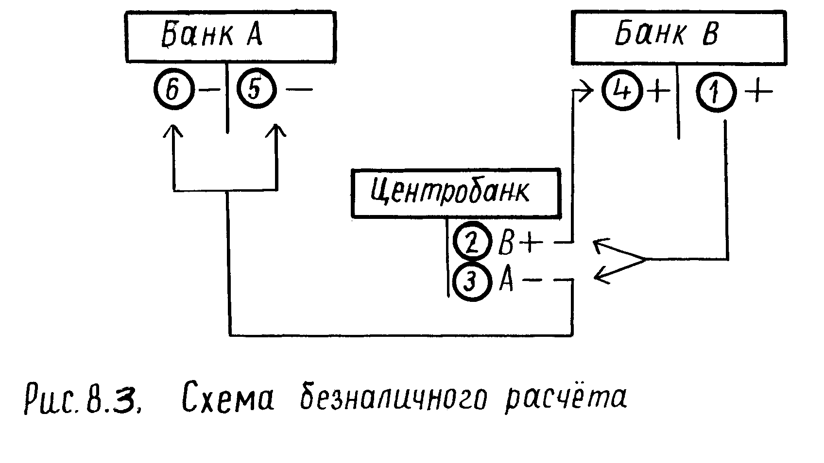

**Комментарий:** X – клиент банка A расплачивается чеком с Y – клиентом банка B. Y передает чек в банк B, из B чек пересылается в РКЦ ЦБ. В РКЦ увеличивается остаток средств на расчетном счета банка B на сумму, указанную в чеке и сокращается остаток средств на расчетном счете банка A на сумму, указанную в чеке. Из РКЦ высылается уведомление в оба банка. В банк B об увеличении его активов, а в банк A – о сокращении. В банке A, получив это уведомление, сократят счет X на сумму, указанную в чеке, а в банке B увеличат счет Y на сумму, указанную в чеке.

Банковский клиринг – взаимное урегулирование остатков средств на расчетных счетах коммерческих банков открытых в РКЦ.

Средства коммерческого банка, размещенные на его расчетном счете в РКЦ называются фактическими резервами, которые можно разделить на: обязательные и избыточные (см. выше)

Предположим, что сумма, указанная в чеке – 1000 д.е. действует 10% норма обязательного резервирования. Пусть банк B предоставил кредит на всю сумму прироста избыточных резервов заемщику Z, открыв для него специальный расчетный счет. Величина залогового обеспечения не меньше суммы выдаваемого кредита, но залоговое обеспечение деньгами не является, а те средства, которые размещены на расчетном счете деньгами являются. Т.е. банк B создал деньги на сумму 900 д.е. Z, получив кредит, приобретает продукцию у N, который является клиентом банка B. После того, как средства в размере 900 д.е. поступили в банк C на счет N, они будут распределены: 810 – избыточные резервы, 90 – обязательные резервы. В рамках возросших избыточных резервов, банк C предоставит заемщику F кредит в размере 810 д.е. и потребует залогового обеспечения на эту же сумму. Клиент F, используя выданный кредит, перечислит денежные средства K – клиенту банка D и т.д.

**Вывод:** в результате первоначального изменения избыточных резервов в банке A возникает цепочка банковских кредитов.

$$0,9*1000+{0,9}^{2}*1000+…+ {0,9}^{n}*1000+…$$

Можно подсчитать предел суммы членов убывающей геометрической прогрессии. Формула суммы, возможных кредитов:

- сумма возможных кредитов

- норма обязательных резервов

- первоначальное изменение избыточных резервов

$$S_{k}=900*\frac{1}{0,1}=9000$$

В результате перечисления из банка A в банк B 10000 д.е. происходит прирост кредитной массы в 10 раз, превышающий первоначальное изменение в избыточных резервах банка B.

Прирост банковских кредитов осуществляется вплоть до того момента, когда прирост избыточных резервов не станет меньше минимальной суммы выданного кредита.

**Ограничения депозитного расширения:**

1. Кредит может носить сверхкраткосрочный характер;
2. Кредит может быть выдан наличными деньгами;
3. Коммерческие банки могут, не стремится к расширению кредитования, а предприниматели могут не поглотить все предложения кредита.

**3.Логика денежно-кредитного регулирования.**

1. Банк России воздействует на фактические резервы коммерческих банков.
2. В рамках изменившихся фактических резервов, изменяются избыточные резервы.
3. Изменение избыточных резервов приводит к изменению кредитоспособности коммерческих банков, что изменяет размеры предложения кредита.
4. Изменяется цена кредита, что приводит к изменению решений по инвестиционным и потребительским кредитам.
5. Изменение размеров кредитования и уровня процентной ставки, как показатель нормальной рентабельности приводит к изменению инвестиционных и потребительских расходов.
6. Изменяются объемы производства и занятости населения.

**Инструменты:**

1. Операции банка России с ценными бумагами на открытом (учетном) рынке.
2. Изменение ставки рефинансирования по централизованным кредитам.
3. Изменение нормы обязательных резервов.
4. Административное регулирование. Изменение экономических нормативов, регулирующих платежеспособность коммерческих банков, в том числе: соотношение между собственными и привлеченными средствами, максимальный риск по кредитованию в расчете на одного заемщика.

**Виды денежно-кредитной политики:**

1. Политика дешевых денег;
2. Политика дорогих денег.

**Цель политики дешевых денег:** увеличить избыточные резервы коммерческих банков, снизить цену кредита и простимулировать инвестиционные и потребительские расходы для развития внутреннего производства и сокращения безработицы.

**Порядок применения инструментов:**

1. На открытом рынке ЦБ начнет расширенную скупку ценных бумаг. Искусственное стимулирование спроса на них приведет к росту их курса и к снижению их ставки доходности. Коммерческие банки расширяют свои продажи ценных бумаг, а их расчетные счета увеличиваются на сумму продаж, что приводит к возрастанию избыточной резервов;
2. ЦБ снизит ставку рефинансирования по центральному кредиту, что сделает его более дешевым при последующей продаже;
3. Снизить норму обязательных резервов;
4. Понизить требования, отраженные в экономических нормативах.

**Тема №9 Бюджет, налоги и фискальная политика**

1. Общая характеристика государственного бюджета
2. Концептуальные подходы к бюджетному равновесию
3. Налоги и их функции
4. Виды фискальной политики и проблемы ее реализации

**1.Финансовая система РФ включает в себя:**

* Финансы домашних хозяйств (предпринимателей без образования юридического лица)
* Финансы коммерческих и некоммерческих организаций
* Государственный бюджет и внебюджетные фонды
* Местные финансы (районные, городские). Включают в себя местные бюджеты и внебюджетные фонды

**Бюджет** – это соотношение между доходами и расходами за определенный промежуток времени. Если такое соотношение прогнозируемое, то говорят о бюджете как о финансовом плане государства, если речь идет об осуществленных расходах и собранных доходах, то говорят о фактическом бюджете. Сопоставление финансового плана и фактического бюджета называется степенью исполнения бюджета.

**Государственный бюджет включает в себя:**

1. Бюджет федерального правительства
2. Региональные бюджеты субъектов федерации

**Бюджетная система включает в себя:**

* Бюджеты различных уровней (государственные и местные)
* Совокупность учреждений и организаций, обслуживающих функционирование бюджетной системы (счетная палата при Государственной Думе, министерство финансов, федеральное казначейство с его территориальными подразделениями, банк России)

**Структура бюджета:**

* Доходная часть (налоговые поступления, не налоговые поступления: доходы от сдачи в арену и приватизации государственного имущества, поступления от размещения внутренних и внешних государственных займов, доходы от государственной торговли)
* Расходная часть (может классифицироваться по различным признакам: по способу доведения бюджетных средств: бюджетное ассигнование; бюджетные кредиты и ссуды).

**Бюджетные ассигнования** – это средства, которые предоставляются их получателям на условиях безвозмездности и безвозвратности.

**Бюджетные ссуды** – на условиях возвратности (платности). Могут быть беспроцентные ссуды.

С т.з. субъекта финансирования (какое министерство получает бюджетные средства).

С т.з. предмета финансирования (выплата з\п, приобретение продовольствия, оборудования, медикаментов).

С т.з. влияния расходов на воспроизводство производственного потенциала экономики выделяют: текущие расходы; капитальные расходы.

С т.з. влияния на динамику совокупного спроса: прямые выплаты под финансирование государственного заказа (на 100% финансы должны быть израсходованы); трансферные выплаты населению (которые могут постепенно сберегаться).

**В основе бюджетной системы лежат принципы организации.**

1. Объективность бюджета (в основу должны закладываться реальные поступления)
2. Принцип полноты (в доходной части должны отражаться все реальные поступления)
3. Принцип гласности (широкое обсуждение бюджета, свободный доступ к информации по проекту бюджета, общественный контроль над использованием бюджета)
4. Принцип фискального федерализма (четкое определение бюджетных прав и обязанностей субъектов федераций, создание условий для равномерной бюджетной нагрузки для различных субъектов)
5. Принцип унификации (различные уровни бюджетной системы должны быть обеспечены единой нормативной базой, единым документоведением и общим бюджетным процессом)

**Бюджетный процесс** – это законодательно регулируемая деятельность, по составлению проекта бюджета, его утверждению, исполнению, составлению отчета об исполнении, и утверждению этого отчета (3,5 года).

В процессе исполнения (возлагается на федеральное казначейство, счета которые открыты в банке России, все поступления зачисляются на эти счета и перечисляются на счета получателей бюджетных средств непосредственно в ЦБ, либо на транзитные счета в банке) в процессе исполнения могут возникнуть 3 ситуации:

1. Достижение бюджетного равновесия (когда доходная и расходная и расходная часть совпадают, а степень исполнения близка к 100%)
2. Формирование бюджетного дефицита (когда фактические доходы меньше запланированных, либо фактические расходы превышают запланированные)
3. Формирование бюджетного профицита (когда фактические доходы превышают запланированные расходы)

**Способы урегулирования диспропорций в бюджетном равновесии**

**Бюджетный дефицит**

1. Секвестирование бюджетных расходов – это урезание расходных статей бюджета, пропорционально нарастанию бюджетного дефицита, за исключением социально защищенных статей
2. Расширение налоговых поступлений за счет: увеличения перечня налогов, увеличения налоговых ставок, сокращения налоговых льгот, повышение налоговой дисциплины.
3. Расширение не налоговых поступлений (преимущественно за счет роста государственного долга)

**Государственный долг** – это накопленная сумма бюджетных дефицитов прошлых лет за вычетом бюджетных профицитов и вновь возникающая задолженность.

**Способы урегулирования государственного долга:**

* Рефинансирование - эмиссия очередной партии ценных бумаг (долговых обязательств, казначейских векселей и государственных краткосрочных обязательств) для текущего обслуживания государственного долга
* Пролонгация – сдвиг во времени вперед срока урегулирования государственного долга
* Конверсия – использование элементов национального богатства, как источника финансирования обязательств по государственному долгу
* Консолидация – превращение краткосрочной задолженности в средне и долгосрочную задолженность, (как и при пролонгации, но осуществляется начисления повышенных процентов).
* Долгосрочная эмиссия денег – осуществляется в форме центрального кредитования федерального правительства банком России, при законодательном утверждении поправок к закону о бюджете на текущий год.

**В основу бюджетного проекта могут закладываться три подхода к сбалансированности бюджета:**

1. Концепция ежегодно сбалансированного бюджета
2. Концепция бюджетного балансирования на циклической основе
3. Концепция функционального финансирования

I. Степень исполнения бюджета должна быть близка к 100 %. Нельзя закладывать в проект бюджетный дефицит, либо профицит. Это позволяет предотвратить негативные последствия урегулирования государственного дола, либо раздутие стабилизационного фонда.

Недостатки: если государство не в состоянии контролировать ситуацию, то усиливается нестабильность развития при ее реализации.

II. Следует отказаться от ежегодной сбалансированности бюджета, а балансировать его в рамках экономического цикла, когда бюджетный дефицит возникающий в период спада, будет компенсироваться бюджетным профицитом в период подъема.

Недостатки: по своей продолжительности периоды спада могут не совпадать с подъемами, будет формироваться либо хронический государственный долг, либо хронический профицит.

III. «Инфляция это тяжелая болезнь, на спад – смертельная». Необходимо сознательно отказаться от сбалансированности бюджета с целью поддержки совокупных расходов и целеустремленно создавать бюджетный дефицит. Для финансирования государственных программ, в рамках которых финансируется приобретение продукции и создаются рабочие места.

Недостатки: если прирост бюджетных расходов не соответствует имеющимся товароматериальным запасам, государственные программы экономически не эффективны, а бюджетные средства не доводятся своевременно и не используются по целевому назначению, то государственный долг будет расширяться, инфляция расти, а производство и занятость сокращаться.

**Вывод:** Каждая из концепций имеет свои недостатки и не является постоянной во времени. Бюджетная политика при составлении проекта предопределяется не плюсами или минусами каждой концепции, а состоянием внутриэкономической ситуации.

**2. Налоги** – это обязательные, безвозвратные и безвозмездные платежи физических и юридических лиц в различные уровни бюджетной системы.

Каждый налог характеризуется налоговой формулой, т.е. совокупностью конкретных (по величине, единице измерений, времени, месту, способу урегулирования) признаков, позволяющих определить налоговый платеж.

**Элементы налоговой формулы:**

* Субъект
* Объект
* Налогооблагаемая база
* Перечень налоговых льгот
* Процедура исчисления налога
* Способ уплаты налога

1. Это лицо, которое в законодательном порядке обязано уплачивать налог. Но еще и носитель налога – это субъект, который фактически несет тяжесть налогового бремени.

**Налоговое бремя** – это абсолютные размеры налогового обязательства, а относительная величина налогового бремени называется налоговой ставкой.

При определенных условиях тяжесть налога можно переложить на 3 лицо.

2. **Объект** – то, что облагается налогом (доход, хозяйственные операции, налогооблагаемая база).

3.**Налогооблагаемая база** – объект налогообложения, за вычетом налоговых льгот.

4.**Виды налоговых льгот:**

* Налоговый кредит – это сдвиг во времени вперед срока урегулирования налогового обязательства.
* Установление минимальных размеров объекта налогообложения, не подлежащих налогообложению
* Устранение определенных элементов из объектов налогообложения (часть валовой прибыли направленная на техническое развитие производства не подлежит налогообложению).
* Полное или частичное освобождение от уплаты налога определенных категорий субъектов налогообложения

**Виды налоговых ставок:**

* Пропорциональные
* Регрессивные
* Прогрессивные

1. Ставка, при которой степень изменения налогового бремени адекватно изменяемой налогооблагаемой базой.
2. Ставка, при которой изменение налогового бремени происходит в меньшей степени, чем изменение налогооблагаемой базы.
3. Степень изменения налогового бремени в большей степени, чем изменение налогооблагаемой базы

5**.Существует 3 способа взимания налогов:**

1. После получения дохода на основе заполнения налоговой декларации
2. В процессе получения дохода на основе признаков, позволяющих определить размеры налогооблагаемой базы.
3. До получения дохода в форме авансовых платежей с последующим урегулированием.

**Принципы налогообложения:**

1. Определенность налогообложения. Плательщик должен заранее знать размер налоговых отчислений, а способ уплаты налога должен быть удобен для него.
2. Справедливость по вертикали и горизонтали - лица, обладающие одинаковыми размерами налоговой базы должны нести одинаковые налоговые бремя, а различными размерами – различное.
3. Издержки взимаемых налогов должны быть как можно меньше, а налоговое бремя не должно быть чрезмерным.
4. Налогообложение не должно носить двойного характера. Двойное налогообложение – ситуация, при которой один и тот же объект подлежит обложению двумя одинаковыми налогами.

**Функции налогов:**

1. Фискальная
2. Социальная
3. Регулирующая

**I.** Это обеспечение налогами доходной части бюджета. Реализация этой функции является критерием определения высоких и низких налогов.

**Оптимальная налоговая ставка** – это такая, которая обеспечивает максимальные поступления в доходную часть бюджета при неизменяемых основных параметрах хозяйственной среды (уровень инфляции, процентных ставок, валютный курс).

**Высокая налоговая ставка** – это такая, снижение которой приведет к увеличению доходной части бюджета.

**Низкая налоговая ставка** – это такая, увеличение которой приведет к увеличению доходной части бюджета.

**Кривая Лаффера:**

Т3

Т2

Т1

Т3 – это оптимальная налоговая ставка.

Оптимальная реализация фискальной функции налогов, при различных уровнях бюджетных расходов

**R=h*Y**

R – уровень бюджетных расходов

Y – ВНП

h – средняя агрегированная налоговая ставка

Средняя агрегированная налоговая ставка – доля всех налоговых платежей в ВНП.

**II.** Устранить чрезмерные диспропорции в уровне доходов различных слоев населения.

**Инструменты реализации:**

* Прогрессивность
* Трансфертные платежи населению, доходы которых ниже среднего уровня.

**Аргументы:**

1. По принципу получения общественных благ (более обеспеченные слои населения должны нести большее налоговое бремя, поскольку получают большую выгоду от государства). Критика: наименее обеспеченные слои населения получают пособия, пользуются бесплатным здравоохранением, школьным образованием и т.д. Поэтому не богатые, а бедные получают больше выгод от государства.
2. Последний рубль дохода, получаемый богатым, имеет для него меньшую полезность, чем последний рубль дохода для бедного. Проблема: должна ли прогрессивность, понимаемая в абсолютном или относительном сочетании, даже при пропорциональном.

Если социальные функции налогами не выполняются, то чрезмерные диспропорции в уровне доходов населения являются препятствием экономическому росту, т.к. наиболее обеспеченные слои населения ориентируются на зарубежные стандарты населения.

**III.** Посредством изменения налогов и уровня бюджетных расходов финансируемых за счет налогов можно воздействовать на уровень деловой активности.

**Налог** – отрицательный доход, который распадается на 2 части: отрицательное потребление и отрицательные сбережения.

По мощности своего воздействия на динамику совокупных расходов; один рубль бюджетных расходов превосходит один рубль налогов.

Если увеличить налоги и за счет увеличения профинансировать бюджетные расходы, то можно увеличить ВНП на сумму прироста налогов.

X – прирост налогов за счет которых финансируются прирост бюджетных расходов.

m - мультипликатор вторичных расходов

МРС - предельная склонность к потреблению.

ΔВНП – изменения в ВНП в связи с приростом налогов и финансирования бюджетных расходов.

m*X – совокупное изменение всех расходов в связи с приростом бюджетных расходов

Прирост налогов не приведет к сокращению потребления на всю величину прироста налогов. Потребление сократится лишь на ту долю, которая определяется предельной склонностью к потреблению.

m * МPС*Х

ΔВНП = m*X – m*МРС*X = m*X(1-МРС) = Х, так как m=1/(1-MPC)

**Использование прироста налогов как инструмента стимулирования экономического роста, возможно если:**

1. Средняя налоговая ставка меньше оптимальной ставки
2. Имеются товарно-материальные запасы по своей величине или структуре соответствующие бюджетным расходам

**Фискальная политика** – это политика управления бюджетом и изменениями налоговых ставок с целью воздействия на уровень деловой активности.

**Существует две разновидности:**

1. Активная политика
2. Пассивная политика

Механизм реализации активной политики - целенаправленное, искусственное создание бюджетных дефицитов, либо профицитов, с целью воздействия на динамику совокупных расходов. **Разновидности:**

* Стимулирующая
* Сдерживающая
* Применяется в условиях спада или депрессии, посредством снижения налогов и увеличения бюджетных расходов
* Применятся в условия инфляции, вызванных чрезмерным ростом расходов, при отсутствии их товарно-материального обеспечения.

**Автоматические действия стабилизаторов встраиваемых в бюджетно-налоговую систему.**

* прогрессивность системы налоговых обложений
* трансфертные платежи населению
* программы общественных работ

Действия этих стабилизаторов заключаются в том, что они автоматически влияют не медленно на изменившуюся экономическую ситуацию.

**Проблемы реализации активной фискальной политики:**

1. Существование временных разрывов

а) между изменением экономической ситуации и моментом ее констатации в общественном сознании

б) между такой констатацией и законодательным утверждением поправок к бюджету

в) между законодательным принятием мер и эффектами их реализации

2. Влияние политических решений на реализацию фискальной политики.

3.Эффект вытеснения

4. Проблемы роста государственного долга

**Тема 10 Принцип сравнительного преимущества. Внешнеторговая политика**

1. Принципы сравнительного преимущества во внешней торговле
2. Формы внешнеэкономических связей и платежный баланс страны
3. Политика свободной торговли
4. Протекционистская политика
5. Каждая страна должна специализироваться на выпуске такой продукции, по которой несет наименьшие сравнительные альтернативные издержки. Знание этого принципа позволяет определять структуру экспорта и импорта.

Предположим, что 2 страны Англия и Португалия осуществляют взаимную торговлю. Не действует закон убывающей доходности. Не принимаем во внимание транспортные издержки.

Предположим существование единой валюты и то, что государство не осуществляет защитную политику.

**Др. данные числовой таблицы. До специализации:**

|  |  |  |  |  |  |  |
| --- | --- | --- | --- | --- | --- | --- |
| Страна | Общие затраты, предназначенные на производство в условиях денежных единиц | | Удельные затраты на производство в условиях денежных единиц | | Величина производимой продукции | |
| Сукно | Вино | Сукно | Вино | Сукно | Вино |
| 1 | 2 | 3 | 4 | 1/3 | 2/4 |
| Англия  Португалия | 600  600 | 300  300 | 5  15 | 2  3 | 120  40 | 150  100 |
| Всего | 1200 | 600 | - | - | 160 | 250 |

Предполагается, что А. и П. первоначально располагают одинаковым количеством ресурсов в 900 денежных единиц, которые в одинаковой пропорции распределены между двумя продуктами: сукном и вином. Определить экспорт и импорт каждой страны.

Необходимо:

1. Посчитать производственные возможности каждой страны
2. Посчитать материальные издержки по обоим продуктам 2х стран
3. Сравнить альтернативные издержки по каждому продукту обоих стран.
4. На основе этого определить профиль международной специализации
5. Определить границы ценовых интервалов по обеим продукциям двух стран

**Производственные возможности Англии:**

Из 900 денежных единиц Англия может произвести 180 единиц сукна (900:5), либо 450 единиц вина (900:2). Тогда альтернативные издержки сукна = 2,5 единицы вина (450:180). Альтернативные издержки вина = 0,4 единицы сукна.

**Производственные возможности Португалии:**

Из 900 единиц Португалия может произвести 60 единиц сукна (900:15) либо 300 единиц вина (900:3). Тогда альтернативные издержки сукна составляют 5 единиц вина (300:60). Альтернативные издержки вина 0,2 единицы сукна (60:300).

**Комментарии:**

Португалия не имеет абсолютного преимущества ни по одному продукту, она производит меньше каждого продукта и с большими затратами, но у Португалии относительная цена вина меньше в 2 раза чем в Англии, а в Англии относительная цена сукна в 2 раза ниже чем в Португалии. Англия должна специализироваться на производстве сукна, а Португалия на производстве вина. Все ресурсы Англии используются на производство сукна, а в Португалии на производство вина.

|  |  |  |  |  |  |  |
| --- | --- | --- | --- | --- | --- | --- |
| Страна | Общие затраты, предназначенные на производство в условиях денежных единиц | | Удельные затраты на производство в условиях денежных единиц | | Величина производимой продукции | |
| Сукно | Вино | Сукно | Вино | Сукно | Вино |
| 1 | 2 | 3 | 4 | 1/3 | 2/4 |
| Англия  Португалия | 900  - | -  900 | 5  - | -  3 | 180  - | -  300 |
| Всего | 900 | 900 | - | - | 180 | 300 |

В результате международной специализации наблюдается прирост первого выпуска как по сукну, так и по вину. Прирост производства сукна составляет +20 единиц, а прирост вина +50 единиц.

**Вывод**: международная специализация является таким же экономическим ресурсом страны: как труд, земля и капитал.

Возникает проблема распределения общих выгод от участия в международной торговле, такое распределение осуществляется посредством ценообразования на сукно и вино.

**Цены по сукну:**

Англичанам выгодно экспортировать сукно в том случае, если его относительная цена в Португалии больше 2.5. Португальцам выгодно импортировать сукно, если цена менее 5.

Если бы относительная цена сукна была от 5 и выше то, португальцам выгодно самим производить сукно. Ценовой интервал по сукну составил бы от 2,5 до 5.

**Цены на вино:**

Англичанам выгодно импортировать вино только если бы цена была менее 0,4, а португальцам выгодно экспортировать вино, если бы относительная цена превышала 0,2.

Относительное преимущество не является постоянным во времени. Аргумент:

В экономике действует закон убывания закономерности. Это означает, что чем больше сукна производит Англия, тем дороже обходится каждый дополнительный прирост производства сукна, но чем дороже сукно, тем выгоднее становится производить его в Португалии, и чем больше вина производит Португалия, тем выгоднее его производить в Англии.

В долгосрочном периоде может исчезать основа относительного преимущества.

1. **К основным формам внешнеэкономических связей относятся:**

* Внешняя торговля;
* Движение капитала;
* Научно-техническое сотрудничество;
* Движение услуг;
* Движение рабочей силы;
* Движение различного рода платежей и производства

Движение капиталов осуществляется в предпринимательской деятельности и судной формой.

**Предпринимательская форма движения капитала:**

* Прямые зарубежные инвестиции в ликвидной и товарной форме
* Портфельные инвестиции

Прямые инвестиции осуществляются посредством покупки зарубежным инвестором портфельного пакета ценных бумаг данного предприятия, что приводит к поглощению, слиянию, решающему контролю над данным предприятием.

Портфельные инвестиции осуществляется, так же как и прямые инвестиции, в ликвидной форме, но приобретение ценных бумаг не предоставляет зарубежному инвестору решающего контроля над предприятием.

Научно-техническое сотрудничество осуществляется в форме подготовки научно-технических кадров, продажи патентов и лицензий на научно-технические изобретения, а так же консультирующие по вопросам научно-технической деятельности.

**Движение различного рода платежей включает в себя:**

* Платежи, отражающие осуществление политико-административных функций государства за рубежом. Содержание дипломатического персонала, военных баз, участие в международных организациях и мероприятиях, проводимых ими, переводы пенсий и заработных плат соотечественников, проживающих за рубежом;
* Эффекты движения капиталов;
* Переводы нераспределенных прибылей

**Платежный баланс страны** – это отражение всей совокупности внешне-экономических сделок за определенный период времени, заключенных между резидентами данной страны с нерезидентами

**Платежный баланс** – документ, в котором отражается приток иностранной валюты в страну и отток ее из страны.

**Структура платежного баланса:**

1. Внешнеторговый баланс
2. Текущий платежный баланс
3. Баланс движения капиталов
4. Статьи пропусков и ошибок
5. Статьи компенсирующие
6. Статьи балансирующие

**I.** Отражает соотношение между объемами экспорта и импорта за определенный промежуток времени. Если к статьям внешнеторгового баланса прибавить статьи, отражающие движение услуг, то получим баланс движения товаров и услуг.

**II.** Если к этому балансу прибавить статьи, отражающие различного рода платежи и переводы, то получим текущий платежный баланс.

**III.** Статьи баланса капитала отражают, есть ли чистые поступление движения различных форм капитала за рубеж. Если к текущему балансу, балансу движения капиталов добавить статьи пропусков и ошибок, компенсирующие и балансирующие статьи, то получим итоговый платежный баланс.

**IV.** Статьи пропусков и ошибок отражают статические погрешности в международных расчетах, а так же движение неучтенной валюты вследствие заключения нелегальных сделок.

**V.** Компенсирующие статьи отражают операции по переоценке официальных резервов страны в связи с изменениями цен на золото и валютных курсов.

**Структура официальных резервов:**

1. Золотой запас
2. Валютные резервы
3. Активы государства в международных финансовых организациях
4. Задолженность иностранных государств данной стране

Если суммирование всех частей платежного баланса дает отрицательный результат (или положительные результаты), то осуществляются балансирующие операции. При дефиците платежного баланса, официальные резервы страны сокращаются, а при ее профиците наоборот расширяются. Однако уравнивание платежного баланса посредством балансирующих операций может приводить к негативному влиянию на национальную денежную массу, стимулируя кризис не платежей. Если наблюдается превышение притока иностранной валюты над оттоком по внешнеторговым сделкам, то такой профицит мог бы компенсироваться дефицитом движения капиталов.

**Влияние сальдо внешнеторгового баланса на разницу между произведенным и потребленным ВНП:**

У пот. – потребленный ВНП

У пр. – произведенный ВНП

Э – объем экспорта

И – объем импорта

У под. = У пр – Э + И

У под = У пр – (Э – И)

**С учетом внешнеторговых сделок потребленный ВНП может не совпадать с произведенным ВНП:**

* По номенклатуре и ассортименту
* По величине стоимости
* Если Э=И; Упот=Упр;
* Если Э>И; Упот<Упр;
* Если Э<И; Упот>Упр;

Внешнеторговая политика является средством воздействия на объем внутреннего производства и занятости. Выбор формы внешнеторговой политики жестко предопределен внутри экономической ситуацией.

Если экономика страны характеризуется кейнсианским или промежуточным типом совокупного предложения, то выгодно превышение экспорта над импортом.

Положительный чистый экспорт в такой ситуации (расходы иностранцев на приобретение отечественной продукции) будет стимулировать рост внутреннего производства. В условиях, когда отсутствуют технологические резервы роста производства, если нет товарно-материальных запасов, компенсирующих чрезмерный рост расходов выгодно формирование дефицита.

**Разница стоимости экспорта и импорта зависит от двух факторов:**

1. От физических объемов экспорта и импорта
2. От соотношения цен по экспортируемой и импортируемой продукции

Если рост цен по экспорту опережает рост цен по импорту, то физический объем экспорта можно сократить относительно импорта. А если наоборот, то для получения прежнего объема валюты необходимо увеличить физический объем экспорта!

В долгосрочном периоде наблюдается более быстрый рост цен по экспорту товаров глубокой промышленной переработки. Это означает ухудшение экономического положения стран, которые для урегулирования внешнего долга используют экспорт сырья. Расширение экспорта сырья за счет привлечения иностранных капиталов и приобретения импортного оборудования, проводит к ловушке задолженности.

Рост объемов экспорта приводит к росту внешнего долга, значит необходим еще больший рост экспорта и т.д. Цены на оборудование растут более быстрыми темпами, чем на сырье в долгосрочном периоде.

1. Политика свободной торговли – политика направленная на устранение ограничений во внешних связях и стимулирование конкуренции со стороны иностранных производителей на внутреннем рынке.

**Положительные последствия:**

1. Эффективное размещение ресурсов на основе принципа сравнительного преимущества
2. Прирост общих объемов производства и производительности труда => увеличение покупательной способности населения
3. Расширение номенклатуры ассортимента потребляемой продукции
4. Стимулирование научно-технического развития отечественных производителей.

Реализация политики свободной торговли приводит к международной экономической интеграции.

Международная экономическая интеграция – процесс создания взаимосвязей между странами посредством заключения договоров по свободному перемещению капитала, рабочей силы, продукции через границы, существующие между этими странами.

**Этапы развития:**

1. Зона свободной торговли
2. Таможенный союз
3. Общий рынок
4. Экономический и валютный союз

1. Характеризуются отменой торговых ограничений между странами-участниками этой зоны

2. Характеризуется признаками зоны свободной торговли и установлением единых внешнеторговых тарифов и проведением единой внешнеторговой политики по отношению к странам не участникам.

3. характеризуется признаками таможенного союза, а так же свободным перемещением капитала, частичной рабочей силы и согласованием экономической политики участников общего рынка.

4. Характеризуется признаками общего рынка и проведением единой экономической и валютной политики, с перспективой формирования единого экономического пространства (необходима общая валюта, общий бюджет, единый ЦБ, общая инфраструктура различных рынков, единое законодательство, население соответствующей культуры).

4**.Протекционистская политика –** политика защиты внутреннего рынка от иностранной конкуренции и государственной поддержки экспорта отечественных производителей.

**Инструменты:**

1. Протекционистские пошлины
2. Введение импортных квот (максимальные объемы продукции, которые могут быть импортированы из-за рубежа за определенный промежуток времени)
3. Возведение нетарифных барьеров - ужесточение системы лицензирования на право осуществления экономической деятельности посредством увеличения стоимости и сокращения сроков действия лицензии, усложнения таможенного оформления грузов.
4. Предоставление экспортных и импортных субсидий отечественным производителям.

|  |  |
| --- | --- |
| Аргументы за и против протекционизма | |
| Аргументы в пользу протекционизма | Аргументы против протекционизма |
| Необходимо обеспечить обороноспособность страны посредством поддержки стратегических отраслей народного хозяйства | Трудно отделить ту грань, которая разделяет отрасли народного хозяйства на стратегические и нестратегические |
| Необходимо поддержать внутреннюю занятость населения, которая занята в тех отраслях, которые не выдерживают конкуренции стороны иностранных производителей | Ограничение импорта может негативно сказываться на занятости населения, которое обслуживает импортные потоки и на развитии тех отраслей, которые используют импортные технологии и сырье |
| Необходимо устранить чрезмерную специализацию в международном разделении труда, что позволяет избавить экономику от негативных колебаний внешнего рынка, необходимо поддержать развитие производства большого набора отраслей (отраслевая диверсификация) | Издержки диверсификации отраслевого производства смогут быть значительно выше, чем потери от негативного влияния конъюнктурных колебаний внешнего рынка |
| Необходимо защищать экономику от демпинга (продажи товаров по ценам ниже себестоимости их производства) | То, что называется демпингом, в действительности, сможет быть следствием более высокой производительности труда иностранных конкурентов и от демпинга выигрывают потребители |

**Тема 11 Валютные курсы и валютная политика.**

1. Влияние изменения валютного курса на экспортно-импортные операции.

Хеджирование валютных рисков.

1. Валютные курсы и факторы, влияющие на его изменение.
2. Режим валютных курсов и корректировка платежного баланса

1**. Валюта** – это любое платежное средство, выраженное в национальной денежной единице и используемое в международных расчетах.

**Валютный курс** - цена денежной единицы одной страны, выраженная в денежных единицах.

**Два вида котировок:**

* прямая (1$ = 26 рублей)
* обратная (1 рубль = 0.26$)

Пусть € подорожает на 15% относительно $. На сколько обесценится $ по отношению к €!

(1-1,15)/1,15 * 100%=-13%

Пусть товар X стоимостью 100$ экспортируется из США в Россию. Первоначально 1$ = 26 рублей. Россия экспортирует товар Y в США стоимостью 2600 рублей, не принимая во внимание изменение транспортных расходов, стратегию ценообразования предприятия-экспортеров и. Страны не прибегают к протекционистским мерам во внешней торговле.

**Как скажется на экспорте и импорте каждой страны:**

А) Удорожание $ до 30 рублей

Б) Обесценивание $ до 20 рублей

Решение: первоначально 100$ товар Х в России будет стоить 2600 рублей, а товар Y в США 100$, если 1$ = 30 рублей, то 100$ товар в России будет стоить 3000 рублей (+400 рублей), а товар Y в США приблизительно 87$.

**Вывод:** обесценивание рубля и подорожание доллара стимулирует экспорт из России, то есть цены российских товаров, продаваемые на американском рынке становятся дешевле относительно американских. Рост экспорта из России стимулирует экономический рост в ней, наоборот американский импорт будет сокращаться, так как американская продукция подорожает относительно российской на российском внутреннем рынке. Удорожание $ не выгодно американцам, так как оно негативно сказывается на американском экспорте.

Если бы $ обесценился до 20 рублей, то товар X из США стоил бы в России 2000 рублей, что означает его удешевление на 600 рублей, а товар Y из России в США будет стоить 130$ (его удорожание на 300$).

**Вывод**: удорожание рубля по отношению к $ негативно сказывается на российском экспорте, так как российские товары, продаваемые в США становятся дороже относительно американских, наоборот американский импорт будет расширяться, так как американские товары становятся дешевле относительно российских.

**Общий вывод:**

1. Обесценивание национальной валюты стимулирует экспорт из этой страны и ограничивает импорт в нее, а удорожание наоборот.
2. Значительные непредсказуемые колебания валютных курсов смогут наносить существенный ущерб, так как экспортеры и импортеры могут сталкиваться со значительными убытками, что препятствует долгосрочному прогнозированию их сотрудничества.

**Пример:** пусть полная комплектация автомобиля, экспортируемого Ford Focus - 15000€. Принимая решение о покупке партии из 50 штук, он заключает контракт в конце декабря 2006 года. Срок исполнения контракта истекает в апреле 2007 года. На конец декабря 2006 года 1€ = 24 рубля. Пусть прогнозируется удорожание € к апрелю 2007 года на 1 рубль. % ставка по краткосрочным депозитам европейских банков 6% годовых, а в российских банках 8% годовых.

“фьючерсный” контракт - контракт, исполнение которого осуществляется через определенное время, но на заранее определенных условиях. В основе этого контракта лежит «Форвардный курс» - это валютный курс по сделкам, дата валютирования которых не совпадает с датой исполнения сделки по купле-продаже валюты.

Дата валютирования на начало апреля, а дата заключения сделки (момент, с начала которого сделка считается действительной) конец декабря.

**Определение форвардного курса**

1. Определим стоимость контракта в € 50*15 тысяч=750 000€
2. Рублевая стоимость контракта составит 25 млн. 500 тысяч рублей (75000*34).

Определим рублевые потери при удорожании € с 34 до 35 рублей.

7500 тысяч*(35-34)=750 000 тысяч рублей.

1. Определяем банковский % при размещении 750 000€ банком российского импортера сроком на 3 месяца, в европейском банке.

750 000€*0,015(0,015 – это перевод ставки в квартальную ставку) = 11250€

Рублевый эквивалент банковского % в € составит 393 750 рублей. (11250*35)

Определим % ставку при размещении 25 млн 500 000 рублей банком российского импортера в каком-либо российском банке.

25 млн 540 тысяч * 0,02(0,02 перевод годовой ставки в квартальную) = 510 тысяч рублей. Тогда рублевые потери банка российского импортера при покупке и размещении € по распоряжению российского импортера составит 393750р – 510000р=-116 250рублей.

Российский банк для компенсации потерь, связанных с превышением российской ставки банковского процента над европейской, предложит купить 750 000€ российскому импортеру на начало апреля по курсу, более высокому чем 34 рубля, но более низкому чем 35 рублей. Форвардный курс:

€=(1,02/1,015*34)/1,015=34,17 рублей.

**Вывод**: форвардный курс превышает спот курс на 17 копеек (спот курс или наличный курс - курс по валютным сделкам с немедленным исполнением, когда дата валютирования отстает от даты заключения контракта не более, чем на 2 дня).

Такая разница между форвардным и спот курсом называется **репорт.**

Заключение фьючерсных контрактов и расчетов по ним осуществляется посредством фьючерсной торговли на валютных рынках, иногда товарных биржах.

2. Существует прямая зависимость между изменением валютного курса и величиной предложения иностранной валюты и обратная зависимость между изменением валютного курса и величиной спроса на иностранную валюту.

Пример: рассмотрим влияние изменения курса € по отношению к доллару на величину предложения и спроса на €.

Чем выше долларовая цена €, тем дешевле американские товары, продаваемые на европейском рынке. Европейцы расширяют спрос на американские товары, предъявляя спрос на американскую валюту.

Наоборот, чем ниже долларовая цена €, тем дешевле европейские товары, продаваемые на американском рынке.

Америка увеличивает спрос на европейскую продукцию и тем самым возрастает спрос в Америке на европейскую валюту.

**Равновесный валютный курс** – курс, при котором намерения поставлять валюту в прежнем объеме совпадает с намерением покупать ее в прежнем объеме.

**Факторы, влияющие на изменение валютного курса**

1. Изменения вкусов потребителей. Если населению страны А нравятся стандарты потребления страны Б, то увеличивается спрос на продукцию страны Б со стороны населения страны А. Это приводит к увеличению спроса на продукцию Б, увеличивается спрос на валюту Б и расширяется предложение на валюту А. В результате валюта Б дорожает относительно валюты А.
2. Различия в темпах внутренней инфляции (концепция паритета покупательной способности валюты). Если в стране А более высокие темпы инфляции чем в стране Б, то продукция Б продаваемая в А становится относительно дешевле, что приводит к увеличению спроса на валюту Б и ее удорожание относительно валюты А.

**Пример:** пусть в США внутренняя инфляция 2% годовых, а в России 8% годовых на 2007 год. Пусть на начало 2007 года 1$ стоил 26 рублей, рассчитать сколько будет стоить на начало 2008 года, если предположить, что все остальные факторы не изменяются.

1$ = 1,08 (рост среднего уровня цен в России) / 1,02 (рост среднего уровня цен в США)*26=27,5$

Суть концепции паритета покупательной способности заключается в том, что для определения реального валютного курса необходимо сопоставить стоимость оценки одного и того же набора продукции по сравниваемым странам.

На пример: сопоставить потребительскую корзину в $ и рублях.

**Недостатки этой концепции:**

1. Некорректно рассчитывать валютный курс по валютам тех стран, которые могут принимать по отношению друг к другу протекционистские меры. Осуществление протекционизма означает, что не возможно свободное увеличение экспорта из США в Россию, который входит в состав потребительской корзины.
2. Некоторые виды продукции не перемещаются из-за рубежа (бытовые услуги населению), другие виды продукции являются объектом государственного регулирования.

**Пример:** жилищно-комунальные услуги, тарифы на пассажирские перевозки общественным транспортом. Это означает что по этим товарным позициям курс рубля будет завышен по отношению к $.

1. Предполагается в этой концепции, что экспорт из США в Россию будет возрастать адекватно нарастанию разницы в темпах внутренней инфляции, но в действительности требуется время для наращивания экспортного производства и пересмотра договоров по экспорту и импорту.

3.Различия в процентных ставках на финансовых рынках. Если в стране Б более высокая % ставка на финансовом рынке чем в стране А, то начнется отток капитала из страны А в страну Б. Отток капитала приведет (на) к увеличению спроса на валюту Б, что приведет к ее удорожанию относительно валюты А.

$$I_{rв}=I_{rз}* \frac{R_{2}}{R_{1}}$$

R1 – курс продажи иностранной валюты банком на начало финансового периода или открытие депозита.

R2 – курс покупки банком иностранной валюты на конец финансового периода.

rз – процентная ставка по валютным счетам в отечественных банках или по срочным депозитам в зарубежных банках.

rв - % ставка по размещению рублевых средств в иностранной валюте.

Irз – индекс роста депозита по валютному счету в отечественном банке или по срочному депозиту в зарубежном банке.

rв = (Irв – 1) * 100%

**Пример:**

1. Удорожание рубля. Пусть на конец 2006 года курс продажи $ составлял 26 рублей за 1$. Открывается валютный счет на один год, процентная ставка 5% годовых. Пусть курс покупки банком $ на конец 2007 года составил 22 рубля на 1$.

Irв = 1,05 * 22/26 = 0.89

Rв = (0,89 – 1) * 100% = -11%

Размещение рублей в $ не выгодно, так как процентная ставка по валютному счету даже не компенсирует потерь, связанных с удорожанием рубля по отношению к доллару.

1. Пусть при сохранении всех условий изменяется только курс покупки доллара. Он составляет 30 рублей на 1$.

Irв = 1,05 * 30/26 = 1,21

rв = (1,21 – 1) * 100% = 21%

**Вывод:** размещение рублевых средств в американской валюте является выгодным, так как процентная ставка по валютному счету была увеличена в связи с удорожанием доллара по отношению к рублю.

**Общий вывод**: для определения выгодности размещения рублевых средств в иностранной валюте нужно сопоставить 2 показателя:

* Индекс возрастания депозита по валютному счету;
* Индекс соотношения курса продажи и курса покупки иностранной валюты.

4. различия в темпах экономического роста. Если в стране Б более высокие темпы экономического роста чем в стране А, то страна Б может импортировать больше продукции из страны А, что приводит к увеличению спроса на валюту А и ее удорожанию относительно валюты Б.

2.Все валюты различны по своей конвертируемости. Конвертируемость валюты – ее способность обмениваться на другие и использоваться в качестве платежного средства за пределами национального платежного пространства.

**Конвертируемость валюты по характеру бывает 2х видов:**

* Внутренняя;
* Внешняя.

Внутренняя конвертируемость означает конвертацию на внутреннем валютном рынке. Такая конвертация обеспечивается обязательством центрального банка покупать или продавать **любое** количество иностранной валюты, которое будет предъявлено на внутреннем валютном рынке.

А внешняя означает, что национальная денежная единица используется как средство для урегулирования международных расчетов по всем видам сделок.

**По степени внешней конвертации различают:**

* Свободно-конвертируемую
* Частично-конвертируемую
* Замкнутую валюту

1. – такая, которая не ограниченно обменивается на другие иностранные валюты и является платежным средством по всем видам внешнеэкономических сделок.
2. – такая, которая обменивается на некоторые виды иностранных валют, либо на все виды иностранных валют, но имеет ограничения по конвертации и является платежным средством лишь по некоторым видам внешнеэкономических сделок.
3. – такая, которая в силу государственных ограничений используется только в границах национального платежного пространства.

Режим валютных курсов определяется механизмом установления паритета покупательных способностей валют по отношению друг к другу.

**В зависимости от этих механизмов различают:**

* фиксированный валютный курс – такой, паритет которого устанавливается преимущественно государственным регулированием валютных операций.
* колеблющийся валютный курс – такой курс, паритет которого устанавливается преимущественно конъюнктурой валютного рынка (торги на международных валютных биржах)

**Способы регулирования фиксированного курса**

1. Блокирование иностранной валюты (государство ограничивает обмен национальной валюты на иностранную, «замораживают» валютные счета физических и юридических лиц, запрещают вывоз национальной валюты за рубеж).
2. Дифференцированные валютные системы. Установление значительных различий между специальным, официальным и коммерческим курсами. По официальным курсам осуществляются расчеты ЦБ разных стран между собой, определяется сумма и урегулирование государственного долга.

По коммерческим курсам осуществляются расчет юридических лиц перед бюджетом, урегулирование обязательства перед банками по валютным кредитам.

Специальные курсы применяются в отношении физических лиц при купле-продаже иностранной валюты (при выезде, въезде из-за рубежа)

1. Рационирование иностранной валюты. Экспортеры обязаны продавать часть своей валютной выручки ЦБ по официальному курсу, а импортеры обязаны получать государственное разрешение на приобретение иностранной валюты с целью финансирования покупок по импорту.
2. Установление валютного коридора, то есть предельно допустимых границ колебания отклонений валютного курса от заранее определенной рассчитанной величины.

**При фиксированном валютном курсе используются:**

1. Револьвация или девольвация валюты.

**Револьвация** – повышение обменного курса национальной валюты по отношению к иностранной. Как следствие ограничивается экспорт, стимулируется импорт.

**Девольвация**  в краткосрочном периоде до 1 года ухудшает состояние платежного баланса, так как требуется время для пересмотра договоров по экспорту, импорту и наращиванию экспортного производства.

В случае дефицита платежного баланса. ЦБ объявляет девольвацию национальной валюты. Снижение обменного курса национальной валюты по отношению к иностранной валюте. Стимулируют экспорт данной страны и ограничивает импорт в нее, что снижает дефицит платежного баланса.

Корректировка платежного баланса, будет тем эффективнее, чем эластичнее предложение по экспорту и спрос по импорту.

1. Валютные интервенции ЦБ.

* в случае дефицита платежного баланса ЦБ расширяет продажи иностранной валюты на величину ее дефицита, в результате сокращается национальная денежная масса
* в случае изменения платежного баланса ЦБ расширяет покупку иностранной валюты на величину ее излишков. В результате расширяется национальная денежная масса.

Для устранения негативного влияния диспропорции платежного баланса на состояние денежного обращения осуществляется стерилизация предложения денег. В случае расширения денежной массы ЦБ расширяет продажу ценных бумаг, а в случае сокращения денежной массы ЦБ расширяет покупку ценных бумаг. Кроме этого применяются косвенные методы воздействия на валютный курс. Это:

* политика дешевых и дорогих денег
* стимулирующая и сдерживающая финансовая политика.

**Колеблющиеся валютные курсы и корректировка платежного баланса.**

Выравнивающие операции не применяются в чистом виде, корректировка платежного баланса осуществляется автоматически. В случае дефицита платежного баланса превышение спроса над предложением иностранной валюты приводит к обесцениванию национальной и удорожанию иностранной валюты. Это стимулирует экспорт данной страны и ограничивает импорт в нее, что способствует устранению дефицита платежного баланса. В случае изменения платежного баланса наоборот.